考前必看重要注意事項
- 在實驗時你必須全程帶安全眼鏡或被認可的自已的眼鏡。當使用吸量管時，只能用安全吸球操作。在實驗室吃任何食物是絕對禁止的。
- 參賽者要注意安全，包括人與人間的規矩和保持器材及環境的清潔，如果你對於安全規定有任何問題，請向實驗室助理詢問。
- 進入實驗室時，請確認安全淋浴的位置。
- 當你得到開始實驗的訊號，才能開始實驗。
- 你有5小時的時間完成所有實驗工作，和在答案卷記錄你的結果，在結果工作前15分鐘將會預先警告，你必須在下達停止的指令之後，馬上停止你的工作，延遲停止工作5分鐘，將導致取消此項考試和在此考試得到0分。
- 這個實作考試含兩個實驗，為了有效利用時間，你將先做有機化學實驗，直到題目指引你做分析化學實驗，然後再回來完成有機化學實驗。
- 在答案紙上所指定的方格寫上你的姓名和學生編號（貼在你的實驗桌工作台上）。
- 切記所有的結果必須寫在答案紙上的回答方格內。數據寫在其他位置將不會被計分。在答案紙的背面不要寫任何東西，如果你需要更多的紙或更換答案紙，請向實驗室助理要。
- 完成測驗時，你必須將所有的紙放在提供的信封中，只有在信封中的紙才會被評分。
- 在未被獲准離開實驗室之前請勿離開。
- 只能使用大會所提供的器材。
- 數字的答案必須符合有效數字，以便於評估實驗誤差，即使你的實驗技巧是完美的，但不能執行正確的計算將被扣分。
- 測驗有3頁的答案紙。
- 可向實驗室助理要求提供正式的英文版試題。

廢棄化學品、濺出物、玻璃器材處理
有機濾液、有機洗液和任何其他廢液必須放在裝廢液的燒杯或瓶中。
用適當的廢棄物容器裝拋棄的化學品及廢棄物質。
打破的玻璃必須置於廢棄物桶，打破玻璃器材及更換樣品將被扣分1分。

清理
實驗桌必須以濕紙巾清理乾淨

有機實驗
二胜肽N-acetyl-L-prolinyl-L-phenylalanine methyl ester
(Ac-L-Pro-L-Phe-OCH₃)的合成
玻璃器材及設備
圓底反應瓶 Round-bottomed flask （50 mL） 1
橡膠血清塞 Septum 1
固定座 Support stand 1
固定夾頭 Clamp holder 1
固定夾 Clamp 1
塑膠針筒及針頭 Syringe polyethylene （5 mL） + needle 3
塑膠漏斗 Polypropylene powder funnel 1
玻璃漏斗 Glass funnel 1
分液漏斗 Separating funnel （50 mL） 1
錐形瓶 Erlenmeyer flask （50 mL） 3
刮勺 Spatula 1
鑷子 Pair of forcepts 1
量筒 Measuring cylinder （50 mL） 1
秤量紙 Weighing paper 1 （位於天平旁）
白色多孔玻璃過濾器 Fritted glass funnel 1
樣品瓶 Sample vial 1
TLC用含蓋玻璃瓶 Screw cap bottle （large） for TLC 1
TLC色層分析片 Thin layer plate （3-7 cm） 1 位於實驗桌靠走道樣品架上
點TLC用毛細管Capillary tubes for TLC 2 位於實驗桌靠走道樣品架上
溫度計 Thermometer 1
抽氣過濾瓶 Filter flask （100 mL） 1
過濾瓶橡膠塞 Filter rubber adaptor 1
黃蓋塑膠樣品瓶 Eppendorf 1
文具(馬克筆,鉛筆)Stationery （pen, pencil）
燒杯 Beaker （250 mL） 1

化合物
二氯甲烷 Dichloromethane | 30 mL
N-乙醯-L-脯氨酸 N-Acetyl-L-proline （Ac-L-Pro） | 1.50 g （在樣品瓶中）
L-苯基甲氨甲酯氯化氫鹽L-Phenylalanine methylester  hydrochloride （HCl.L-Phe-OMe） | 2.15 g （在樣品瓶中）
異丁基氯酸酯 Isobutyl chloroformate | 1.5 mL （位於實驗桌靠走道樣品架上）
N-甲基嗎林 N-Methylmorpholine | 2.4 mL
甲醇 Methanol
1%碳酸氫鈉水溶液 Sodium hydrogen carbonate （NaHCO₃） 1% | 40 mL
0.2 M 鹽酸水溶液 Hydrochloric acid （HCl） 0.2M | 40 mL
無水硫酸鈉 Anhydrous sodium sulfate | 2 g
棉花 Cotton wool
乙醚 Diethyl ether | 30 mL 由實驗室助理提供

裝丙酮洗滌瓶（清洗用）Wash bottle with acetone （for rinsing） | 500 mL
TLC展開液 （氯仿-甲醇-醋酸 7:0.2:0.2） | 15 mL由實驗室助理提供
冰鹽冷卻保麗龍盒[–20℃ - –15℃] Ice/sodium chloride cold  bath [–20℃ - –15℃] | 由實驗室助理提供
化合物B | 在黃色塑膠樣品瓶B中

Risk and Safety Information
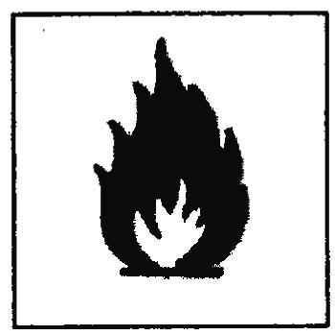
Acetone
Formula | C₃H₆O
Molecular weight | 58.08
Melting point | –95℃
Boiling point | 56℃
Density | 0.79 g/cm³

R11 | Highly flammable
S9 | Keep container in a well-ventilated place
S16 | Keep away from sources of ignition
S23 | Do not breathe vapour
S33 | Take precautionary measures against static discharges

Hydrochloric acid
Formula | HCl
Molecular weight | 36.46
Density | 1.200 g/cm³

R34 | Causes burns
R37 | Irritating to respiratory system
S26 | In case of contact with eyes, rinse immediately with  plenty of water and seek medical advise
S36 | Wear suitable protective clothing
S45 | In case of accident or if you feel unwell, seek medical  advice immediately (show the label where possible)
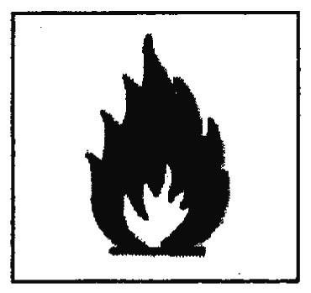
Methanol
Formula | CH₄O
Molecular weight | 32.04
Melting point | –98℃
Boiling point | 65℃
Density | 0.79 g/cm³
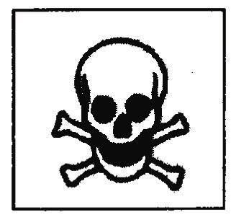
R11 | Highly flammable
R23-25 | Toxic by inhalation, in contact with skin and if swallowed
R39/23/  24/25 | Toxic: danger of very serious irreversible effects through  inhalation, in contact with skin and if swallowed
S7 | Keep container tightly closed
S16 | Keep away from sources of ignition-No smoking

S36/37 | Wear suitable protective clothing and gloves
S45 | In case of accident or if you feel unwell, seek medical  advice immediately (show the label where possible)

Dichloromethane
Formula | CH₂Cl₂
Molecular weight | 84.93
Melting point | –97℃
Boiling point | 40℃
Density | 1.325 g/cm³
R40 | Limited evidence of a carcinogenic effect
S23-24/25 | Do not breathe fumes. Avoid contact with skin and eyes
S36/37 | Wear suitable protective clothing and gloves

Isobutyl Chloroformate
Formula | C₅H₉O₂Cl
Molecular weight | 136.58
Boiling point | 128.8℃
Density | 1.053 g/cm³

R10 | Flammable
R23 | Toxic by inhalation
R34 | Causes burns
S26 | In case of contact with eyes, rinse immediately with plenty of water  and seek medical advice
S45 | In case of accident or if you feel unwell, seek medical advice  immediately (show label where possible)
S36/37/39 | Wear suitable protective clothing, gloves and eye/face protection

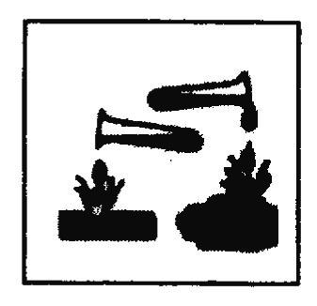
N-Methylmorpholine
Formula | C₅H₁₁NO
Molecular weight | 101.15
Melting point | –66℃
Boiling point | 115 – 116℃ / 750torr
Density | 0.920 g/cm³

R11 | Highly flammable
R34 | Causes burns
R20/21/22 | Harmful by inhalation, in contact with skin and if  swallowed
S16 | Keep away from sources of ignition-No smoking
S26 | In case of contact with eyes, rinse immediately with plenty  of water and seek medical advice
S45 | In case of accident or if you feel unwell, seek medical  advice immediately (show label where possible)
S36/37/39 | Wear suitable protective clothing, gloves and eye/face

L-Phenylalanine methyl ester hydrochloride
Formula | C₁₀H₁₃NO₂HCl
Molecular weight | 215.68
Melting point | 158-162℃

N-Acetyl-L-proline
Formula | C₇H₁₁NO₃
Molecular weight | 157.17

Diethyl ether (Ether)
Formula | C₄H₁₀O
Molecular weight | 74.12
Melting point | –116℃
Boiling point | 34.6℃
Density | 0.706 g/cm³

R12 | Extremely flammable
R19 | May form explosive peroxides
R22 | Harmful if swallowed
R66 | Repeated exposure may cause skin dryness or cracking
R67 | Vapours may cause drowsiness and dizziness
S9 | Keep container in a well-ventilated place
S16 | Keep away from sources of ignition-No smoking
S29 | Do not empty into drains
S33 | Take precautionary measures against static discharges

一般耗品（Materials available for general use）

紙巾（Cleaning paper）
海綿（Sponge）
廢液桶（Waste container）

公用器材（Equipment for general use）

減壓旋轉濃縮儀或快速濃縮儀（Flash evaporator）
天平
紫外燈(UV lamp)
二胜肽N-acetyl-L-prolinyl-L-phenylalanine methyl ester
(Ac-L-Pro-L-Phe-OCH₃)的合成
簡介
胜肽合成已經是相當純熟的技術，且很多合成步驟很容易在基礎的實驗室來進行。最近在胜肽研究上有很多重要的發現和重要的成果，例如安眠或麻醉（opiate）胜肽，和其他有生物活性的胜肽等等。

下面的實驗就是描述利用一瓶（one-pot）反應步驟的方法，把合適的保護基胺基酸組成份來合成二胜肽。

反應方程式
步驟1
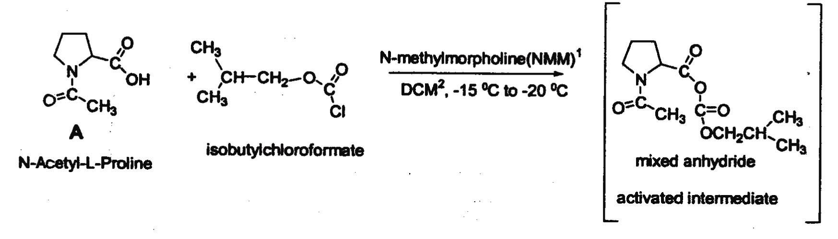
步驟2
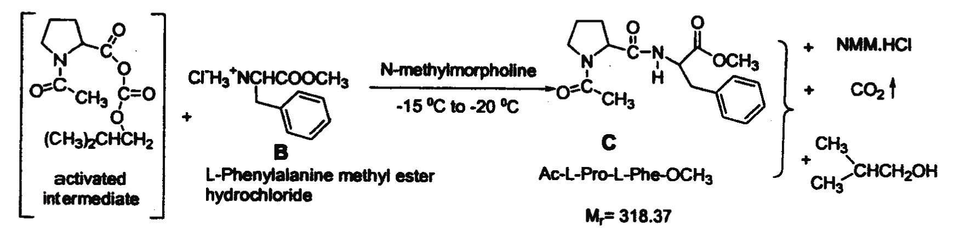
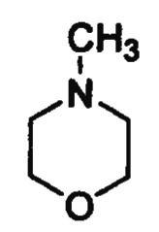

¹N-甲基嗎林 N-methylmorpholine (NMM) =
²DCM = 二氯甲烷 (Dichloromethane)

實驗步驟

步驟1

取放置在實驗桌上的1.50克(0.0095莫耳)N-acetyl-L-proline（標示AcPro），倒入50毫升的圓底反應瓶中。再取20毫升的溶劑二氯甲烷（標示DCM），放在有刻度的量筒中，接著從量筒中取出一些二氯甲烷，倒入原先起始物Ac-Pro的樣品瓶中，用來清洗出剩餘的Ac-Pro。再把剩餘的所有二氯甲烷倒入反應瓶。用橡膠血清塞（septum）把反應瓶蓋上，再用固定夾（clamp）夾反應瓶，必須鬆的可以用手搖盪但不會滑掉。由於整個反應過程都必須在低溫下進行，所以要從監考人員那裡得到冰和食鹽混合，放在保麗龍盆當作冷卻槽，大約5分鐘達到–20℃到–15℃後，利用5毫升的塑膠針筒（syringe）取1.2cm³（0.0109莫耳）的N-甲基嗎林（標示NMM），加到反應瓶內，然後再使用第二支塑膠針筒取1.5 cm³（0.0116莫耳）異丁基氯酸酯（標示IBCF），再慢慢滴加入反應瓶內。在滴加試劑的過程中，用手小心搖盪反應瓶。所有試劑加入後，再繼續搖盪10分鐘，反應中溫度一定要維持在–20℃到–15℃的範圍內。

步驟2

取下血清塞後，立刻很快的利用塑膠漏斗加入全部的L-苯基甲氨甲酯氯化氫鹽（L-phenylalanine methyl ester hydrochloride）（2.15克，0.0100莫耳）（標示HCl．H₂NPheOCH₃）到步驟1的反應混合物內，倒入HCl．H₂NPheOCH₃後立刻蓋上原血清塞，馬上使用第三支塑膠針筒取1.2cm³（0.0109莫耳）的N-甲基嗎林（標示NMM）加入反應瓶，加入NMM同時必須用手搖盪反應瓶。注意：讓塑膠針筒的針頭部份，留在血清塞上。此反應時間必須進行60分鐘，且使溫度維持在–20℃到–15℃，在反應過程中，每隔一段時間用手搖盪反應瓶。

在此等待時間中，除了必須每隔一段時間用手搖盪冷卻槽中的反應瓶外，你應開始做分析化學的實驗

在–20℃到–15℃冰鹽混合冷卻槽中冷卻60分鐘後，將圓底燒瓶從冷卻槽中移出，整個圓底反應瓶置在250cm³燒杯中，使其回溫到室溫後，取出圓底反應瓶，在50cm³的分液漏斗上放置玻璃漏斗，將圓底反應瓶中溶液倒入分液漏斗。用3至5cm³的二氯甲烷溶液（標示DCM）清洗圓底反應瓶，並將此潤洗後的二氯甲烷溶液併入分液漏斗中。以20cm³的0.2M HCl水溶液清洗分液漏斗中二氯甲烷溶液二次，再以20cm³的1% NaHCO₃水溶液清洗二次，最後用10cm³飽和食鹽水（標示brine）清洗一次。

重要事項
在每次加入清洗液時，分液漏斗搖晃後應靜置足夠時間，使不同相完全分開。再者，一般溶有產物的有機二氯甲烷相（DCM）在下層。所有清洗後的水相洗液，須轉移到同一錐形瓶中。尤其小心記住，用1%NaHCO₃清洗時，會產生CO₂，使得分液漏斗內產生壓力，每一次上下搖晃過後必須將分液漏斗倒置，轉鈕向上，旋開轉鈕釋放氣體後關閉。

繼續下一步驟前，先用水清洗玻璃漏斗，50cm³量筒和50cm³圓底燒瓶後，再用丙酮清洗，乾燥後即可使用。監試人員會告訴你水及丙酮廢液應倒於何處。

將有機層倒入乾淨的50cm³錐形瓶，並加入無水硫酸鈉（標示Na₂SO₄的玻璃樣品瓶），使錐形瓶中溶液變為澄清。將棉花塞入乾淨且乾燥漏斗的細頸部。利用此漏斗過濾有機相液體，並以乾淨且乾燥50cm³圓底燒瓶收集濾液。原錐形瓶再加入少量（3至5cm³）的二氯甲烷（DCM）來清洗殘餘物，並用同一漏斗過濾到同一圓底燒瓶中。此燒瓶中溶液以減壓旋轉濃縮儀除去有機溶劑，實驗室助理將代為操作減壓旋轉濃縮儀。助理在除去溶劑後，並會為你加入20cm³的乙醚到燒瓶中，此時會有沉澱物產生。將含乙醚的燒瓶，置於冰浴中冷卻5分鐘後，以刮勺刮取圓底燒瓶內壁上的產物，將此二胜肽結晶產物利用玻璃過濾器（漏斗上有一白色多孔過濾片者）以抽氣過濾。用乙醚沖洗二次，每次用量5cm³。

暫勿馬上將固體由過濾器上刮出，繼續抽氣至少三分鐘，接著將固體刮出收集於秤量紙上，在監考助教監視下稱重。稱重後小心將產物轉到樣品瓶中，並在樣品瓶上標上你的學生編號和產物（C）的重量，並將此結果另填於答案卷1上（在下一頁）。

TLC-Analysis
在你的桌上有雨個黃蓋塑膠樣品瓶，其中一個（瓶C）為空的，另一個（瓶B）裝有少量標準化合物B。將少量化合物C轉移到空的黃蓋塑膠樣品瓶內。將B及C兩樣品瓶，各加入數滴甲醇來溶解。分別取B和C瓶的液體點於同一TLC片上，置於氯仿-甲醇-醋酸（7:0.2:0.2）的展開液中，當溶液前緣展開到適當位置後，以UV燈照射分析TLC片。在TLC片上詳細描出起始點的線、展開液的前緣、及在UV燈下可看到的所有化合物的點。
將上述TLC片上的結果在答案卷中重畫出，並算出R_{f}值。
最後將TLC片置入一小封口塑膠袋中，再放於監試助教所提供的信封中，於信封上標清楚你的學生編號。
主辦單位於考試後，會以旋光儀測你的產物二胜肽N-acetyl-L-prolinyl-L-phenylalanine methyl ester的旋光角度，及比旋光值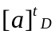（specific rotation）。

學生姓名： 學生編號：

答案卷1

二胜肽N-acetyl-L-prolinyl-L-phenylalanine methyl ester （Ac-L-Pro-L-Phe-OCH₃）的合成

題目 | 1 | 2 | 3 | 4 | 5 | 6 | 7
配分 | 10 | 3 | 2 | 2 | 2 | 10 | 2

1 所得Ac-L-Pro-L-Phe-OCH₃（產物C）的重量： 克(g)

計算Ac-L-Pro-L-Phe-OCH₃（產物C）的產率：

產率% =

- 畫出由紫外燈看到的薄層色層展開圖
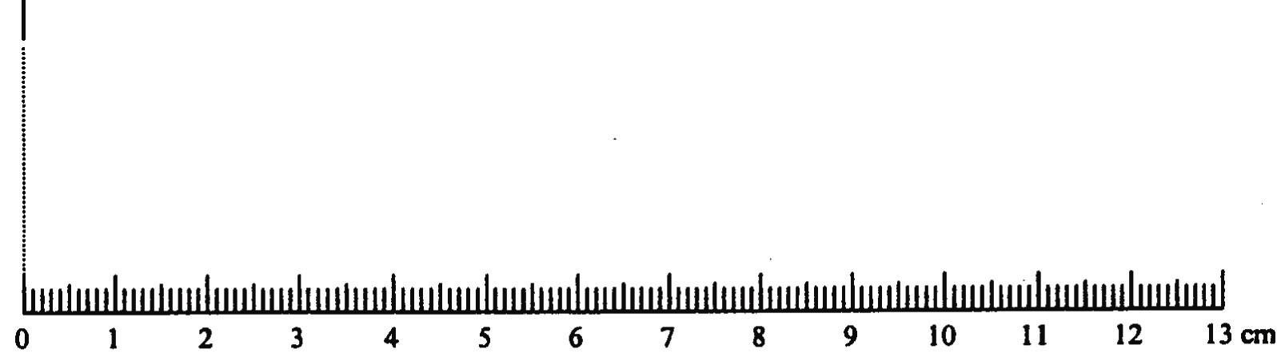
B
C
基線（原點）
注意：也須標出溶劑的最前緣

3 L-苯基甲氨甲酯氯化氫鹽L-phenylalanine methyl ester hydrochloride （化合物B）在TLC上的R_{f}值為何

4 Ac-L-Pro-L-Phe-OCH₃ （產物C）的R_{f}值為何

學生姓名： 學生編號：

答案卷2

5 分析TLC的結果：

化合物C：

- 是純的

- 含有一些化合物B

- 含有多個副產物（污染物）

- 沒有結論

6 二胜肽（dipeptide） Ac-L-Pro-L-Phe-OCH₃（化合物C）的比旋光度為何？（比旋光度由主辦單位於試後測定填寫）

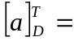

7在苯甲胺酸甲酯（phenylalanine methylester）化合物B與未分離有活性的酸酐中間物反應中（亦即反應步驟2），其產物除了欲得的二胺基酸胜肽（化合物C）外，常伴隨著另一副產物，其結構為下列結構I,II,III其中的一種。圈出正確結構的羅馬字母。
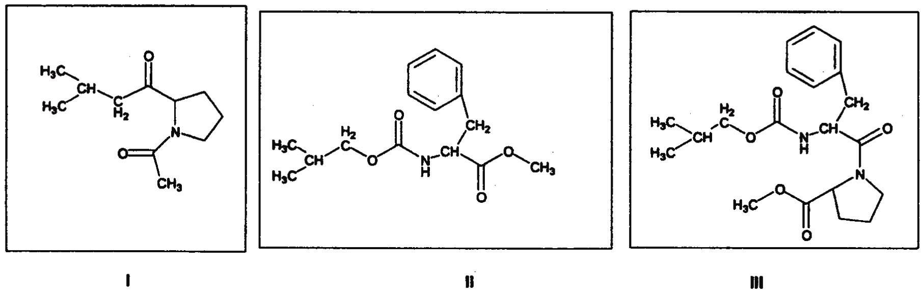

分析化學實驗
以碘酸鉀溶液滴定維他命C

簡介

Ascorbic acid（維他命C、C₆H₈O₆，以AscH₂表示）為一弱酸，此弱酸有下列二個解離步驟：

AscH₂  AscH– + H⁺ K_{a1} = 6.8 × 10^{–5}
AscH– Asc^{2–} + H⁺ K_{a2} = 2.7 × 10^{–12}
Ascorbic Acid可被氧化成dehydroascorbic Acid，其步驟可用下列半反應方程式表示：
C₆H₈O₆  C₆H₆O₆ + 2H⁺ + 2e^{–-}
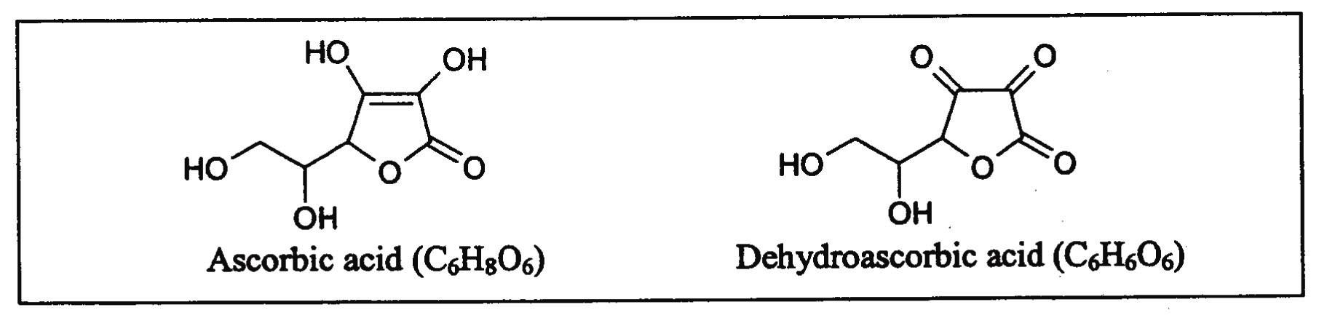
碘酸鉀 (KIO₃) 為用來氧化還原滴定Ascorbic Acid之典型試劑。若在1M HCl之環境下滴定，反應如下：
3C₆H₈O₆ + IO₃–  3C₆H₆O₆ + I– + 3H₂O
當滴定稍微越過終點時，過量的碘酸根離子與溶液中已生成的碘離子作用，而生成碘分子。澱粉指示劑會與碘分子作用而使溶液顏色變藍。
IO₃– + 5I– + 6H⁺  3I₂ + 3H₂O

原理
以已知濃度的碘酸鉀溶液來滴定維他命C。滴定若在1M HCl環境下操作，澱粉指示劑可用來偵測滴定終點。

溶液
- 已知濃度的碘酸鉀標準溶液。
將瓶上標示的濃度寫在下面方格內：
碘酸鉀溶液的摩耳濃度： | Molarity of KIO₃ = M
- 2M HCl溶液
- 澱粉溶液

安全及其它資訊
碘酸鉀（Potassium iodate）
分子式 | KIO₃
分子量 | 214.00
熔點 | 560℃
密度 | 3.930 g/cm³

R8 | Contact with combustible material may cause fire
R36/38 | Irritating to eyes and skin
R42/43 | May cause sensitisation by inhalation and skin contact
R61 | May cause harm to the unborn child
S17 | Keep away from combustible material
S22 | Do not breathe dust
S45 | In case of accident or if you feel unwell, seek medical advice immediately (show label where possible)
S36/37/39 | Wear suitable protective clothing, gloves and eye/face protection

維他命C（Ascorbic acid）
分子式 | C₆H₈O₆
分子量 | 176.13
熔點 | 193℃（dec.）

玻璃器材：
編號 | 器材 | 數量
1. | 50 mL滴定管 | 1
2. | 滴定管架 | 1
3. | 滴定管夾 | 1
4. | 250 mL量液瓶（裝有樣本） | 1
5. | 250 mL錐形瓶 | 3
6. | 25 mL或50 mL量筒 | 1
7. | 滴瓶 | 1
8. | 500 mL洗瓶（裝有去離子水） | 1
9. | 25 mL移液管 | 1
10. | 安全吸球 | 1

步驟
滴定管與滴定試劑之準備
以去離子水潤溼滴定管至少三次，再以碘酸鉀溶液潤溼滴定管二次。最後將碘酸鉀溶液填入滴定管中，記錄最初讀數 （V_{initial}） 。

未知樣本的滴定
取得未知樣本溶液，它是裝在250 mL的量液瓶中，記錄下此樣品的編號。加入去離子水使其達到量液瓶之刻度，並搖盪量液瓶使之混合均勻。取一移液管將量液瓶中25.00 mL溶液移入250 mL錐形瓶中，再加入（以量筒量取）25 mL的2M HCl溶液，搖盪錐形瓶使溶液均勻混合。接著加入40滴的澱粉試劑，再以標準碘酸鉀溶液滴定至終點。滴定終點為不褪去的藍色，記錄此滴定管之最終讀數 （V_{final}） 。如時間允許，可儘量重複上述實驗步驟，並記錄下數據。計算樣本中維他命C的含量（每毫升中之毫克數，即 mg C₆H₈O₆/mL of solution）。記得每次滴定前，滴定管要重新裝填碘酸鉀溶液。

學生姓名： 學生編號：

實驗結果（配分8分） 答案卷3
樣本溶液之編號：

滴定序號 | 最初體積V_{initial}, mL | 最終最積  V_{final}, mL | 滴定體積  V, mL
最後平均滴定體積

mg C₆H₈O₆ / mL

問題
（配分2分）
1.如果維他命C的滴定是在5M HCl的環境下操作，其反應將如下列式子所表示：

C₆H₈O₆ + IO₃– + H⁺ + Cl–  C₆H₆O₆ + ICl + H₂O
平衡上述反應式，並將平衡後之方程式寫入下列方格內：

2.如果V₁及V₂分別代表在1及5M HCl,的環境下，滴定25.00 mL維他命C所需的碘酸鉀溶液之滴定體積。試將此二體積關係的正確答案圈選出來。

- V₂ = (3/2) V₁
- V₂ = (2/3) V₁
- V₂ = V₁
- 以上皆非

學生姓名： 學生編號：

Text language: Traditional Chinese

Translator countries (if more than one): Taiwan (TW)
Please do not translate this part and provide the required information in English.

第35屆國際化學奧林匹亞競賽
希臘, 雅典
理論測驗
2003年7月10日星期四

本測驗除此封面頁外另有28頁測驗題，另有兩頁附錄，包含公式、參數及週期表。另外並提供五張黃色計算紙，一支筆及計算機。

將你的姓名及學生編號寫在本頁上緣的指定位置，並在每一頁上緣的指定位置均寫下你的學生編號。答案必須寫在每一題目下方的空格內。在空格範圍內寫出你的計算過程、結構式等。計算結果需要同時寫出適當單位。確記勿將答案寫於題目紙背面。

你有五個小時做答時間。做答時可將釘書針或夾子拔掉以方便做答。但做答完交卷時須按頁次順序排好，確定無誤後再放入提供的紙袋中。

本測驗共35題分成四部分
Section | 分類 | 問題 | 分數
A | 普化 | 1 - 24 | 30.5
B | 物化 | 25 - 30 | 33.0
C | 有機 | 31 - 33 | 34.0
D | 無機 | 34 - 35 | 27.5
總合 |  | 35 | 125.0

問題1 – 24、每題1 ~ 3分，配分在各題中均有標示。選擇題答錯或未作答將無分數、但不倒扣。除非有另有提示，選擇題（均為單選）在正確的答案打勾(√)。
是非題則圈選Y或N選項。

問題25 – 35的配分標示在各題中，每題在2到15分之間。

祝你做答順利

學生編號：

SECTION A: 普化

問題1（1分）
若沉澱物Th(IO₃)₄的溶度積為K_{sp}，溶解度為s (mol/L) 。則溶解度s可表示為：

- s = (K_{sp}/ 128)^{1/4} | ( )
- s = (K_{sp}/ 256)^{1/5} | (√ )
- s = 256 K_{sp}^{1/4} | ( )
- s = (128 K_{sp}) ^{1/4} | ( )
- s = (256 K_{sp}) ^{1/5} | ( )
- s = (K_{sp}/ 128)^{1/5} / 2 | ( )

問題2（1分）
有一HCl溶液其濃度為c_{HCl}，則嚴謹的[H⁺]之表示法為？ （K_{w} = 1 × 10^{–14} M²）

- [H⁺] = c_{HCl} | ( )
- [H⁺] = c_{HCl} + K_{w}/[H⁺] | (√ )
- [H⁺] = c_{HCl} + K_{w} | ( )
- [H⁺] = c_{HCl} – K_{w}/[H⁺] | ( )

問題3（1分）
葡萄糖（C₆H₁₂O₆）之分子量為180 g/mol，而N_{A}代表亞佛加厥常數。下列那一個敘述何者是錯誤的？

- 0.5M的葡萄糖溶液的製備，是將90克的葡萄糖溶解在水中，配成1000 mL的溶液 | ( )
- 1.0毫莫耳（mmol）的葡萄糖含有180 mg的質量 | ( )
- 0.0100莫耳的葡萄糖含有0.0100 × 24 × N_{A}個原子 | ( )
- 90.0克的葡萄糖含有3 × N_{A}個碳原子 | ( )
- 100毫升的0.10M的溶液含有18克的葡萄糖 | ( √ )

問題4（1分）
一液體化合物B其密度為 ρ（單位為g/cm³），M（g/mol）為B化合物的分子量，N_{A}為亞佛加厥常數，則1公升的B化合物含有的分子數為：

- (1000 × ρ ) / (M × N_{A}) | ( )
- (1000 × ρ × N_{A}) / M | (√ )
- (N_{A} × ρ ) / (M × 1000) | ( )
- (N_{A} × ρ × M) / 1000 | ( )

學生編號：

問題5（1分）
下列方程式的平衡常數：
Ag₂CrO₄(s) + 2 Cl(aq) –  2 AgCl(s) + CrO₄^{2–}(aq)
可用那一個公式來表示：

- K = K_{sp(Ag2CrO4)} / K_{sp(AgCl)}² | (√)
- K = K_{sp(Ag2CrO4)} K_{sp(AgCl)}² | ( )
- K =K_{sp(AgCl)} / K_{sp(Ag2CrO4)} | ( )
- K =K_{sp(AgCl)}² / K_{sp(Ag2CrO4)} | ( )
- K = K_{sp(Ag2CrO4)} / K_{sp(AgCl)} | ( )

問題6（1分）
100毫升的0.100 M H₃PO₄的溶液中，需要加入多少毫升的1.00M NaOH溶液，以形成pH值為7.2的緩衝溶液？（H₃PO₄的pK值為pK₁ = 2.1, pK₂ = 7.2, pK₃ = 12.0）

- 5.0 mL | ( )
- 10.0 mL | ( )
- 15.0 mL | (√ )
- 20.0 mL | ( )

問題7（1.5分）
若以一強鹼的標準液來滴定樣品，樣品中所包含的物質分別在問題中敘述。勾選出各小題中樣品的滴定曲線圖形：（H₃PO₄ : pK₁ = 2.1, pK₂ = 7.2, pK₃ = 12.0）

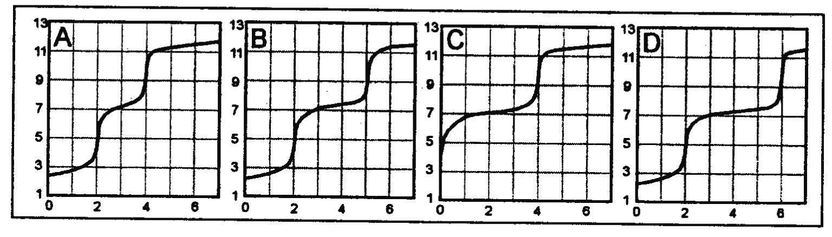
pH
滴定體積（mL）

（小題a） 樣品中只含有H₃PO₄
Curve A (√ ), Curve B ( ), Curve C ( ), Curve D ( )

（小題b） 樣品中含有H₃PO₄和NaH₂PO₄，且莫耳數比為2：1
Curve A ( ), Curve B ( ), Curve C (√ ), Curve D ( )

（小題c） 樣品中含有H₃PO₄和NaH₂PO₄，且莫耳數比為1：1
Curve A ( ), Curve B (√ ), Curve C ( ), Curve D ( )

學生編號：

問題8（1分）
有一燃料/助燃劑系統中含有N,N-dimethylhydrazine (CH₃)₂NNH₂與N₂O₄（二物質均為液體）。此系統通常作為太空船之推進劑，若將此二物質混合反應，其產物僅為N₂、CO₂及H₂O （全部為氣態）。試問燃燒1莫耳的(CH₃)₂NNH₂將產生多少莫耳的氣體：
- 8 | ( )
- 9 | (√ )
- 10 | ( )
- 11 | ( )
- 12 | ( )

問題9 （1分）
電解1莫耳的水需要多少法拉第的電量（F為法拉第常數）：
- F | ( )
- (4/3) F | ( )
- (3/2) F | ( )
- 2 F | (√ )
- 3 F | ( )

問題10（2.5分）
下列核反應式中的X物質為何：
(小題a) ⁶⁸₃₀Zn + ¹₀n → ⁶⁵₂₈Ni + X | alpha(√), beta( ), gamma( ), neutron( )
(小題b) ¹³⁰₅₂Te + ²₁H → ¹³¹₅₃I + X | alpha( ), beta( ), gamma( ), neutron(√)
(小題c) ²¹⁴₈₂Pb → ²¹⁴₈₃Bi + X | alpha( ), beta(√), gamma( ), neutron( )
(小題d) ²³₁₁Na + ¹₀n → ²⁴₁₁Na + X | alpha( ), beta( ), gamma(√), neutron( )
(小題e) ¹⁹₉F + ¹₀n → ²⁰₉F + X | alpha( ), beta( ), gamma(√), neutron( )

問題11（1分）
將同溫度的10.0毫升的0.50M HCl溶液與10.0毫升的0.50M NaOH溶液，在熱卡計中混合。熱卡計的溫度上升了ΔT。若以5毫升的0.50M NaOH與10毫升的0.50M HCl溶液混合，則溫度上升了多少？（假設並無任何熱量的損失，而上述溶液的比熱均相同）
- (1/2) × ΔT | ( )
- (2/3) × ΔT | (√ )
- (3/4) × ΔT | ( )
- ΔT | ( )

學生編號：

問題12（1分）
天然的銻有二種穩定的同位素：¹²¹Sb、¹²³Sb。天然的氯含有兩種穩定的同位素：³⁵Cl、³⁷Cl。天然的氫含有二種穩定同位素：¹H、²H。在一個低解析度的質譜儀中，SbHCl⁺的碎片（fragment）中含有多少個波峰（peak）？

- 4 | ( )
- 5 | ( )
- 6 | (√ )
- 7 | ( )
- 8 | ( )
- 9 | ( )

問題13（1分）
在一X光的實驗中，若某一波長的X光最小的繞射角度為11.5°。則此純晶體的二級繞射 (2nd order diffraction)，會發生在哪一個角度：

- 22.0 degrees | ( )
- 22.5 degrees | ( )
- 23.0 degrees | ( )
- 23.5 degrees | (√ )
- 24.0 degrees | ( )
- 24.5 degrees | ( )

問題14（1分）
水中的有機弱酸HA可用有機溶劑來萃取，其萃取機制可由下列圖形來表示：
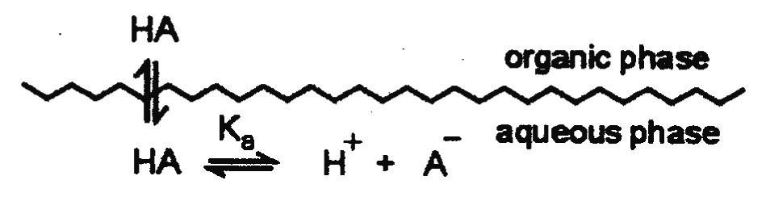
關於此萃取，下列敘述何者為正確（Y）或何者為錯誤（N）？

- HA的分佈係數（distribution constant，K_{D}）與水層的pH值有關 | Y | N
- 若水層為酸性溶液，則HA可以較容易地從水層中萃取出來 | Y | N
- HA的分佈比率（distribution ratio，D）與水層的pH有關 | Y | N
- HA的分佈比率（distribution ratio D）主要取決於HA的濃度大小 | Y | N

學生編號：

問題15（1分）
下列有關Beer定律公式的敘述，何者為正確（Y）或何者為錯誤（N）？

- 吸光度（absorbance）與吸光物質的濃度成正比 | Y | N
- 吸光度與入射光的波長成線性關係 | Y | N
- 透光度（transmittance）之log值與吸光物質的濃度成正比 | Y | N
- 透光度與吸光度的log值成反比 | Y | N
- 透光度與吸光物質之濃度成反比 | Y | N

問題16（1分）
將下列各小題中所對應的波長（以nanometer，nm為單位）勾選出來：

（小題a） 3000 Å | 150 nm( ), 300 nm(√ ), 600nm( ), 5000nm( )
（小題b） 5 × 10¹⁴ Hz | 150 nm( ), 300 nm( ), 600nm(√ ), 5000nm( )
（小題c） 2000 cm^{–1} | 150 nm( ), 300 nm( ), 600nm( ), 5000nm(√)
（小題d） 2 × 10⁶ GHz | 150 nm(√ ), 300 nm( ), 600nm( ), 5000nm( )

問題17（2.5分）
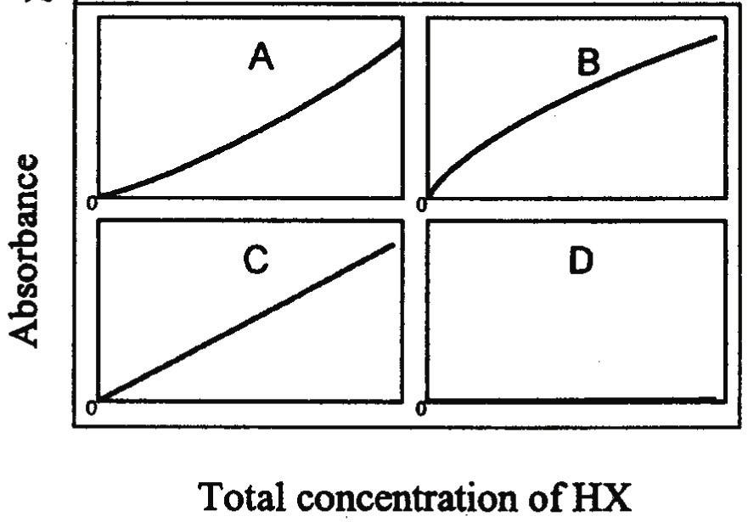

弱酸HX的吸光度與濃度關係有上面不同的圖示。請於下列各小題中，勾選出其對應之圖形。

（小題a）HX溶液中，只有未解離的HX會吸光
Curve A (√ ), Curve B ( ), Curve C ( ), Curve D ( )
（小題b）HX溶液中，只有X–會吸光
Curve A ( ), Curve B (√ ), Curve C ( ), Curve D ( )
（小題c）HX溶液中加入過量的強鹼，只有HX會吸光
Curve A ( ), Curve B ( ), Curve C ( ), Curve D (√)
（小題d）HX溶液中加入過量的強酸，只有HX會吸光
Curve A ( ), Curve B ( ), Curve C (√ ), Curve D ( )
（小題e）HX溶液中，HX和X–均會吸光，而X–和HX的吸光係數值大小相同
Curve A ( ), Curve B ( ), Curve C (√ ), Curve D ( )

學生編號：

問題18（1分）
下列何者酸性最強？
- 過氯酸（HClO₄） | (√ )
- 氯酸（HClO₃） | ( )
- 亞氯酸（HClO₂） | ( )
- 次氯酸（HClO） | ( )
- 上述所有酸均含有氯，故強度相同 | ( )

問題19（1分）
鐵的配位數為8，下列那一個構造最適合用來描述鐵的晶體構造？
- 簡單立方（simple cubic） | ( )
- 體心立方（body-centered cubic） | (√ )
- 立方最密堆積（cubic closest packed） | ( )
- 六方最密堆積（hexagonal closest packed） | ( )
- 以上皆非 | ( )

問題20（1分）
下列那一個元素的第三游離能最大？
- B | ( )
- C | ( )
- N | ( )
- Mg | (√ )
- Al | ( )

問題21（1分）
下表為第二週期中某元素的前六個游離能（IE）的數值（單位為eV），試問此元素為何？
IE₁ | IE₂ | IE₃ | IE₄ | IE₅ | IE₆
11 | 24 | 48 | 64 | 392 | 490

- B | ( )
- C | (√ )
- N | ( )
- O | ( )
- F | ( )

學生編號：

問題22（3分）
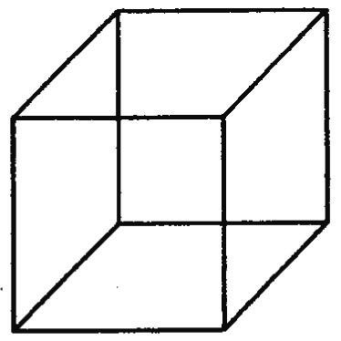
金屬銀固體為面心立方堆積（faced-centered cubic packed）
- 在右圖上畫出此一面心立方堆積的單位晶格（unit cell）

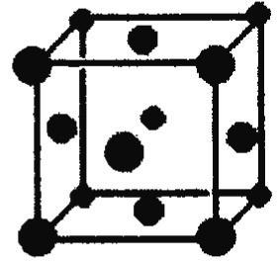

- 面心立方堆積的單位晶格中有多少個原子？
4

- 若銀的密度為10.5 g/cm³，則單位晶格的邊長為何？

- 計算出晶體中銀原子的半徑。
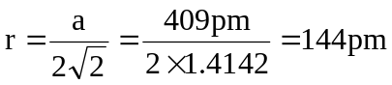

問題23（1分）
下列的敘述是正確（Y）或錯誤（N）？

- HF之沸點大於HCl | Y | N
- HBr之沸點比HI低 | Y | N
- KI與濃硫酸作用可生成HI | Y | N
- 氨水為一緩衝溶液，因其含有NH₃和NH₄⁺ | Y | N
- 水在80℃時是酸性的 | Y | N
- 以石墨為電極，電解KI溶液時，陰極溶液的pH值小於7 | Y | N

學生編號：

問題24（2分）
在某一特定溫度條件下，Zn與某濃度的HNO₃作用，產生了NO₂與NO，且莫耳數比為1:3。若以1莫耳的Zn反應，則總共消耗掉多少莫耳的HNO₃？

- 2.2 | ( )
註：
1 × (Zn + 4HNO₃ → Zn(NO₃)₂ + 2NO₂ + 2H₂O)
3 × (3Zn + 8HNO₃ → 3Zn(NO₃)₂ + 2NO + 4H₂O)
2 × (5Zn + 14HNO₃ → 5Zn(NO₃)₂ + NO₂ + 3NO + 7H₂O)
Therefore x = 14/5 = 2.8
- 2.4 | ( )
- 2.6 | ( )
- 2.8 | (√ )
- 3.0 | ( )
- 3.2 | ( )

學生編號：

SECTION B: 物理化學
問題25: Muon（總分8分）
Muon(μ)是lepton族的次原子粒子，與電子具有相同的電荷和磁性，但是質量不同且不穩定；也就是說，在它產生之後的微秒內，會分裂成其它粒子。在此，你將利用兩種不同的方法，試著決定muon的質量。
- （3分）最常見的muon自發分裂反應是：
μ → e + _{e} + 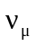
其中_{e}是antineutrino，是muon neutrino。
在一實驗中，stationary muon（等於_{e +} ）帶走了 2.000 × 10^{–12} J的能量，在此同時電子的動能為1.4846 × 10^{–11} J。試決定muon的質量。
m_{μ} = 9.109382 × 10^{–31} kg + (1.4846 × 10^{–11} J + 2.000 × 10^{–12} J ) × (2.99792458 m s^{–1}) ^{–2}
=1.8835 × 10^{–28} kg

- （5分）許多實驗是利用原子捕捉一個muon取代電子的原理，來探討muon的質量。這些特殊的原子具有不同的激發態。一個由¹H原子核和1個muon結合而成的原子，由第三激發態回到第一激發態時，可測得2.615nm波長的光。試決定muon的質量。

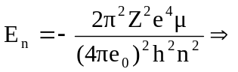
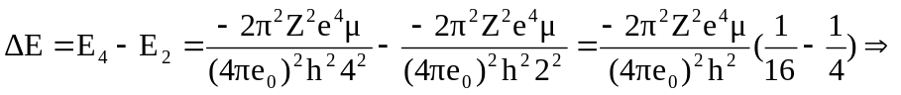
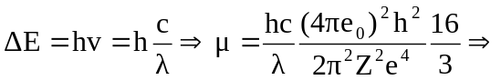
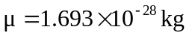
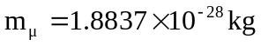

學生編號：

問題26：CO的光譜（5分）
雙原子分子的轉動能階可用公式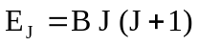描述，其中J是分子的轉動量子數，B是該分子的轉動常數。B與分子的還原質量（reduced mass，μ）、鍵長R的關係為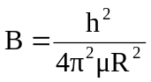
光譜上不同的吸收峰，代表分子在不同能階間的能量差（hv = ΔE）。光譜上觀察到的吸收峰能量，等於相鄰轉動能階間的能量差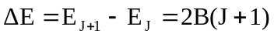。因此，一連串的轉動能階變遷光譜（如下面所示的光譜），相鄰的波峰能量差遵循h(Δv) = 2B的方程式。

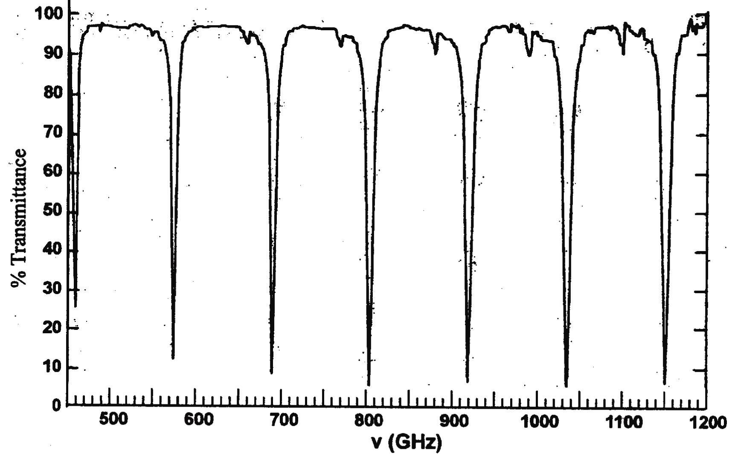

檢視所提供的光譜圖，以適當的單位，計算以下¹²C¹⁶O的各項數值：
a) 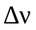
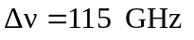

- B

- R
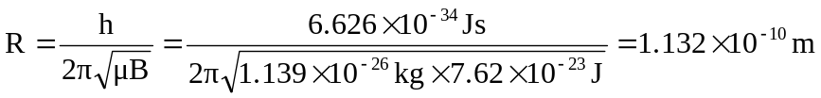

學生編號：

問題27：氫分子（Hydrogen molecule）（5分）
下列是H₂分子和它的正離子（H₂⁺）的位能曲線圖。

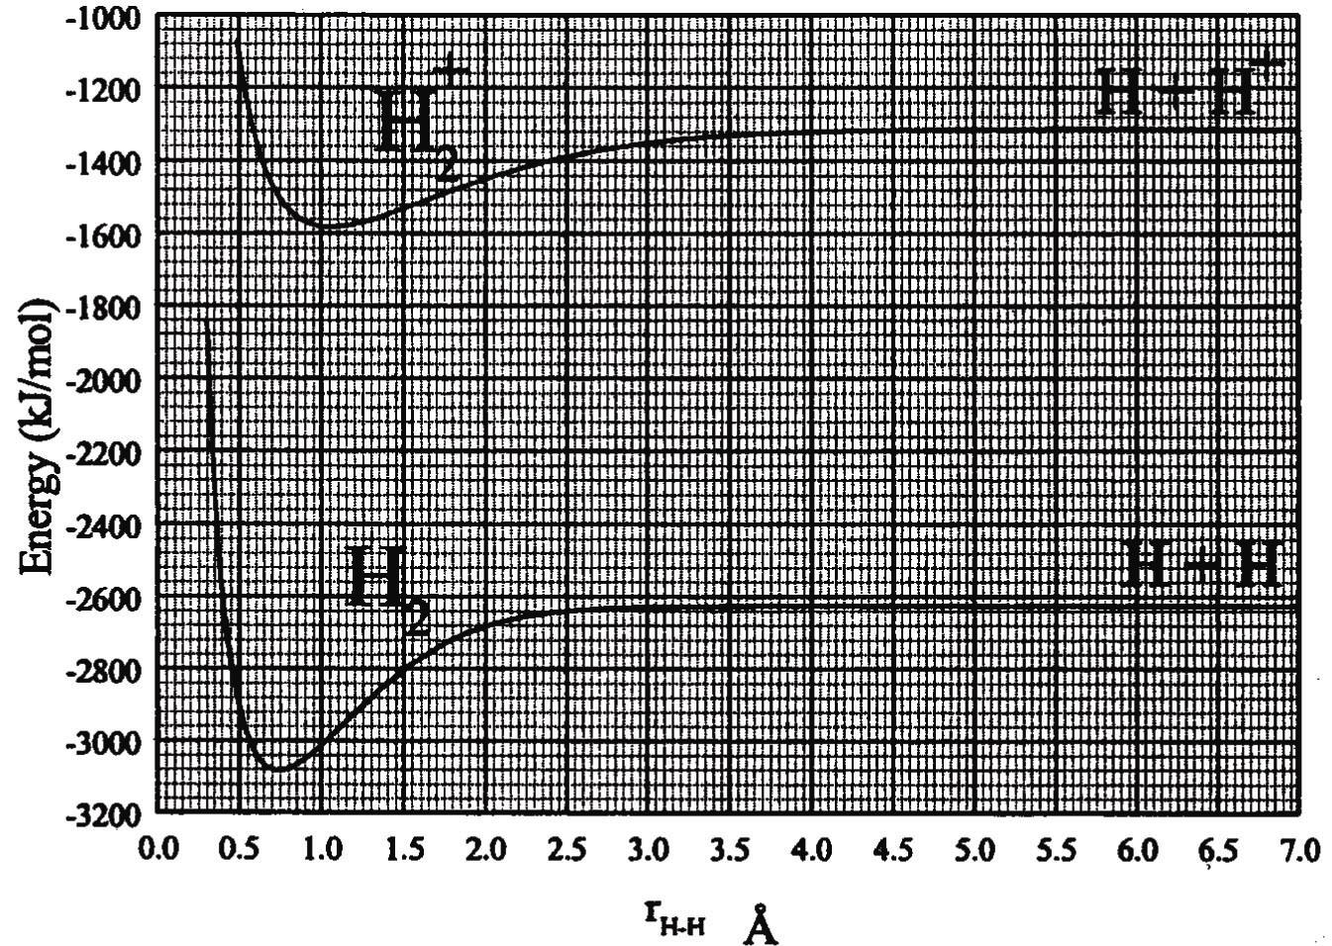

利用此圖的資料，以數值及適當的單位，回答下列問題：
- H₂和H₂⁺在平衡時的鍵長分別為何？
H₂：0.75 Å, H₂⁺：1.05 Å
- H₂和H₂⁺的鍵能分別為何？
H₂：450 kJ/mol, H₂⁺: 270 kJ/mol
- H₂分子的游離能為何？
IE(H₂) = 1500 kJ/mol
- H原子的游離能為何？
IE(H) = 1310 kJ/mol
- 假如以頻率為3.9 × 10¹⁵ Hz的電磁輻射來游離H₂的電子，所移出的電子的運動速率為何？（分子振動能可忽略）
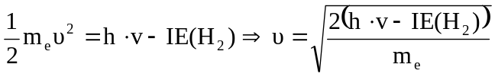
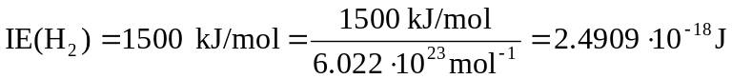
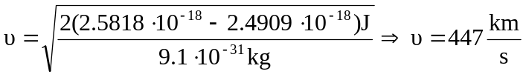

學生編號：

問題28：冷卻圖譜（Cryoscopy）（4分）
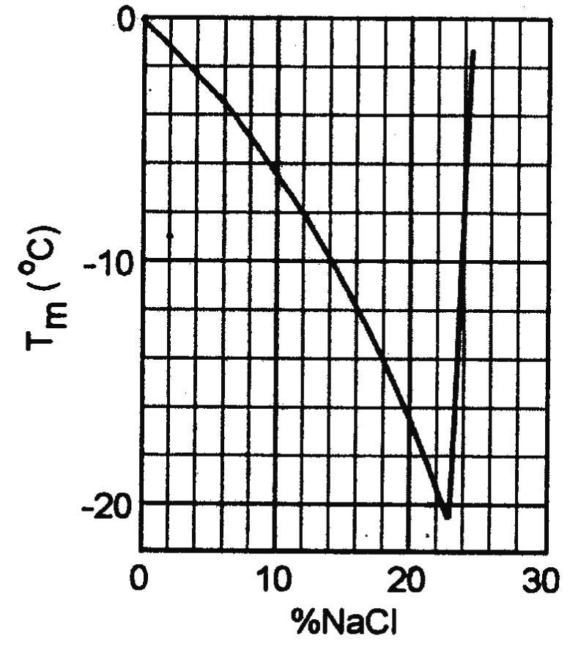
化學家常需要以一個浴槽裝置來進行一個低於水的凝固點（0℃）和高於CO₂昇華點（–78℃）的實驗。此時，他們會將冰和NaCl混合，溫度可低至 –20℃。
將1公斤0℃的冰和150克的NaCl混合放在一個隔熱的容器，當作冷卻槽。圈選字母Y或N表示下列的陳述是正確（Y）或否（N）。
- 混合程序是否為自發性的（spontaneous）
Y | N

- 混合程序的熵（entropy）改變是否為負值
Y | N

- 右圖表示NaCl溶液凝固點與溶液組成
（重量百分濃度）的關係。依據此圖，找出
冰浴的凝固點為何？
％NaCl = 150 g/(150 + 1000) = 13%
T_{fr} = –9℃

- 假如以相同重量的MgCl₂取代NaCl，凝
固點是否會較高？ | Y | N

C_{naCl} = 150 / 58.453 g mol^{–1} / 1 kg = 2.57 mol NaCl kg^{–1} → 5.13 mol particles kg^{–1}
C_{MgCl2} = 150 / 95.21 g mol^{–1} / 1 kg = 1.58 mol MgCl₂ kg^{–1} → 4.73 mol particles kg^{–1}
ΔT = K_{fr} C ⇒ T_{fr}(NaCl) < T_{fr}(MgCl₂)

學生編號：

問題29：游泳池（Pool）（5分）
一個非常大的游泳池裝滿20℃的水，以加熱能力500W的電阻器加熱20分鐘。假設池中的水除電阻器外，並沒有和其他東西接觸。回答下列問題：
- 傳導至水的熱量是多少
q = P t = 500 W × 20 min × 60 s min^{–1} = 7.2 × 10⁵ J.

- 電熱器的熵改變（change of entropy）是正值、負值或零？
(i) 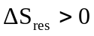 | ( )
(ii) 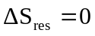 | (√ )
(iii) 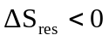 | ( )

- 水的熵改變（change of entropy）是正值、負值或零？
(i) 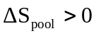 | ( )
(ii) 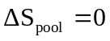 | (√ )
(iii) 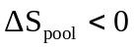 | ( )

- 系統的熵改變（change of entropy）是正值、負值或零？
(i) 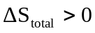 | (√ )
(ii) 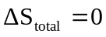 | ( )
(iii) 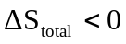 | ( )

e) 此程序的進行是可逆的嗎？ | Y | N

學生編號：

問題30：氣體速率（Gas velocity）（5分）
此實驗描述一個簡單的方法決定揮發性液體分子在氣相中運動的平均速率（u）。一個寬且淺的容器(a Petri dish)填充半滿的乙醇，將容器放在天平上。它的蓋子放在天平上，但是放在容器的旁邊。在時間t = 0，天平歸零。天平的讀數記錄如圖所示。在t = 5時，將蓋子蓋在容器上。液體不再蒸發，但是在其中的分子會
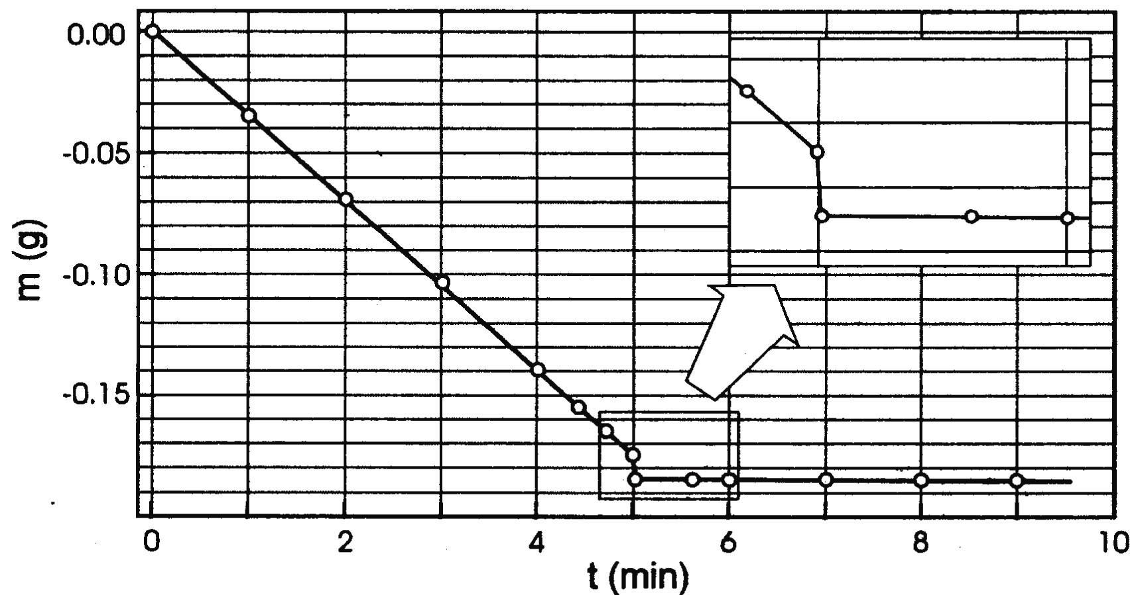
推蓋子，因此天平的量度會下降δm。因此施於蓋子的力為f = δm g。施於蓋子的力亦為蒸發分子的動量改變率，也就是說f =1/2 u dm/dt。利用所提供數值計算乙醇在290K的平均速率。假設g = 9.8 m s^{–2}。
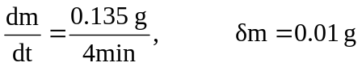
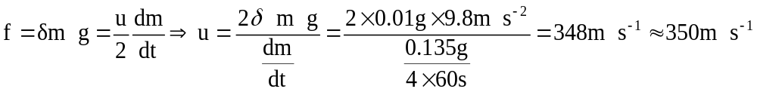

學生編號：

SECTION C：有機化學
問題31: Ester identification（14分）
2.81克的光學活性雙酯化合物A和30.00毫升的1.00M NaOH溶液進行皂化反應。化合物A只含有碳、氫和氧元素。皂化反應後的溶液只需要用6.00毫升的1.00M HCl溶液來滴定未用完的過量NaOH。皂化後的產物為沒有光學活性的雙碳酸化合物（dicarboxylic acid）B、甲醇（MeOH）和一個有光學活性的醇類化合物C。醇類化合物C再和I₂/NaOH反應，可以獲得黃色沉澱物和化合物C₆H₅COONa。
此雙酸化合物B和Br₂在CCl₄溶液中反應，得到一個沒有光學活性的產物（化合物D）。
臭氧裂解B只得到一個產物。

- 決定化合物A的分子
M_{A} = 234
30.00 ml．1.00 mmol/ml ﹣6.00 ml．1.00 mmol/ml = 24 mmol
24.00 mmol NaOH 皂化 12 mmol 雙碳酸化合物 （2.81 g）
M_{A} = 2.81/0.012 = 234.16234.

- 寫出結構式A、B和C （不必畫成立體結構）
A | B | C
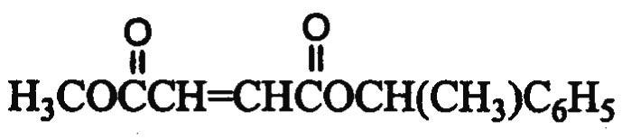 | 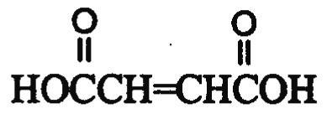 | C₆H₅CH(OH)CH₃

- 畫出C可能的立體化學結構 （用粗體和虛線鍵表現）

C可能的立體化學結構
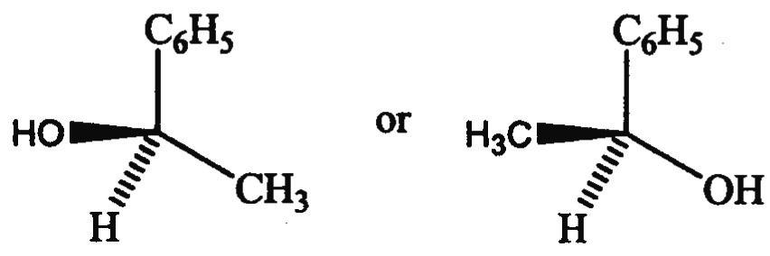

學生編號：

- 用Fischer投影圖法畫出D的立體化學結構
D的立體化學結構
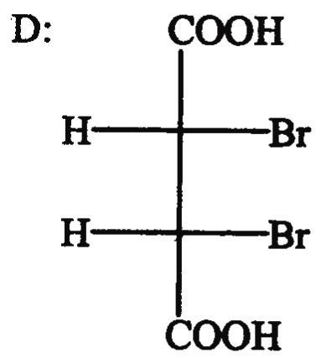

- 畫出B的立體化學結構
B的立體化學結構
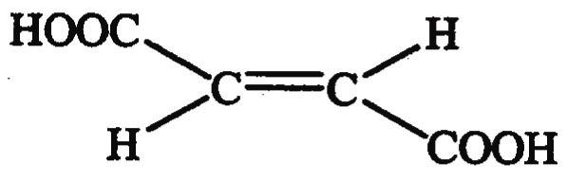

此雙酯化合物A也能和Br₂在CCl₄溶液中反應，反應的產物為兩個化合物（E、F），E和F都有光學活性。

- 利用Fischer投影圖法畫出所有可能的E和F的立體化學結構，且用R或S的符號標示出所有立體化學結構的立體中心（stereogenic centers）。
E可能的立體化學結構 | F可能的立體化學結構
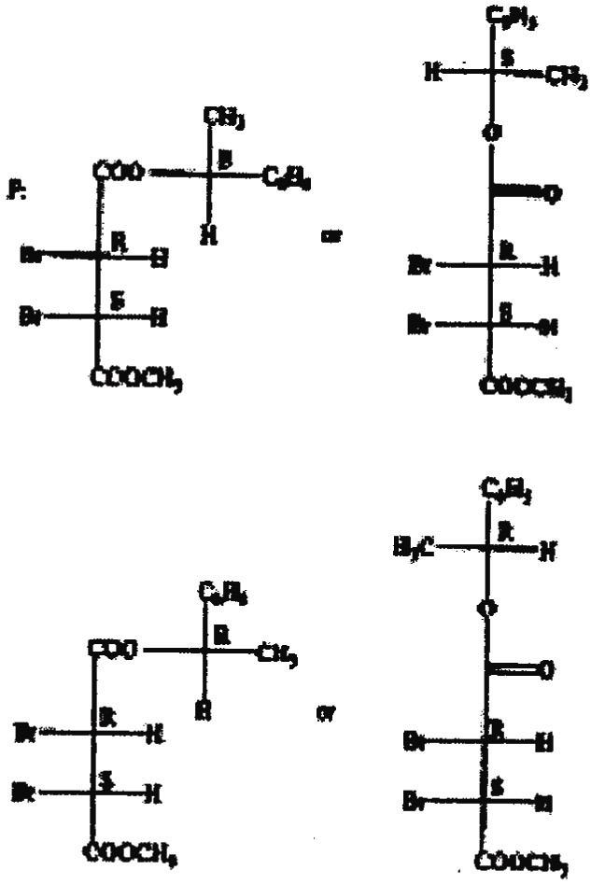

學生編號：

利用Na¹⁸OH來對化合物A進行皂化反應（saponification），則同位素氧可能被併入在（任一或兩者）產物B和C中？

- 正確答案是:

- 僅B | (√ )
- 僅C | ( )
- B和C兩者 | ( )

學生編號：

問題32：NMR謎題（9分）
有機化合物A（C₈H₁₀）可進行下列反應：
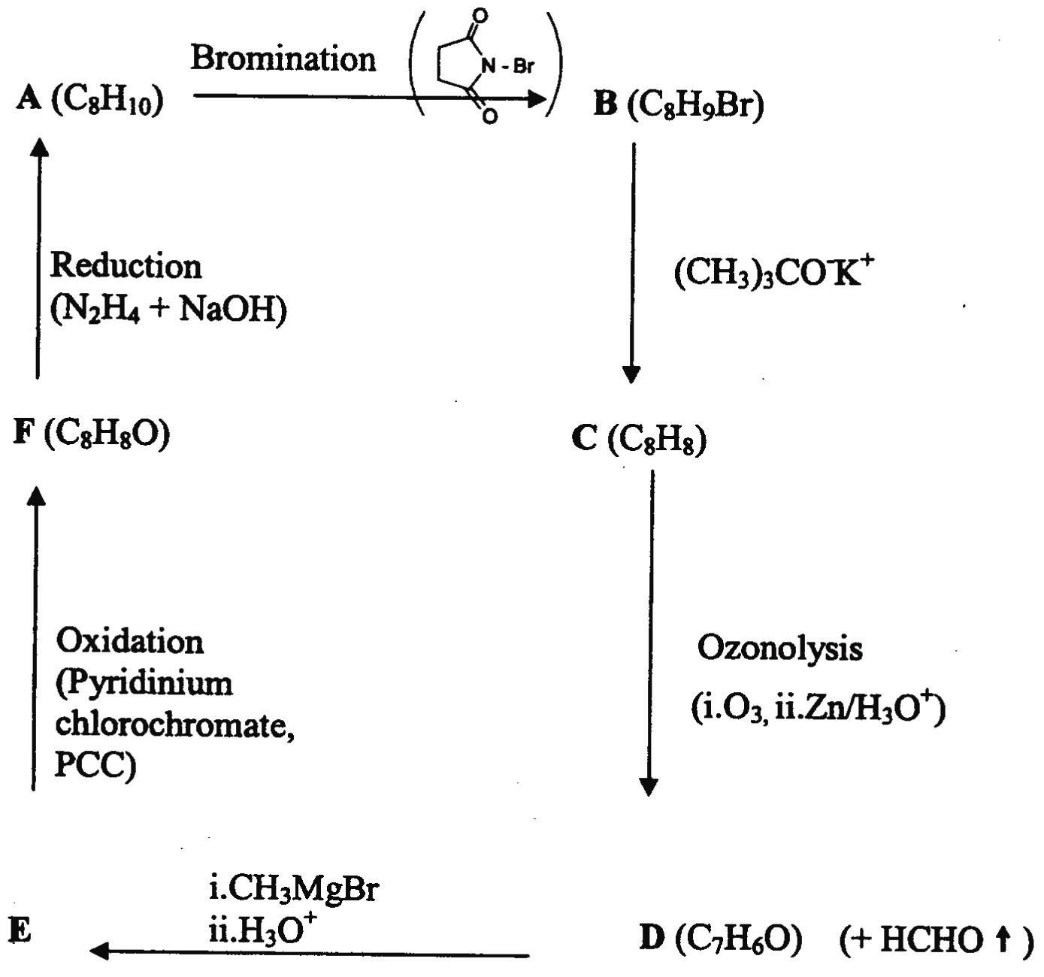

根據下面所給的¹H-NMR光譜圖，畫出化合物A、B、C、D、E和F的結構。像第二十頁的範例一樣，指出適合每個化合物氫原子群（group）的¹H-NMR吸收峰（peaks）（每個結構1分，完全正確指出吸收峰0.5分）

學生編號：

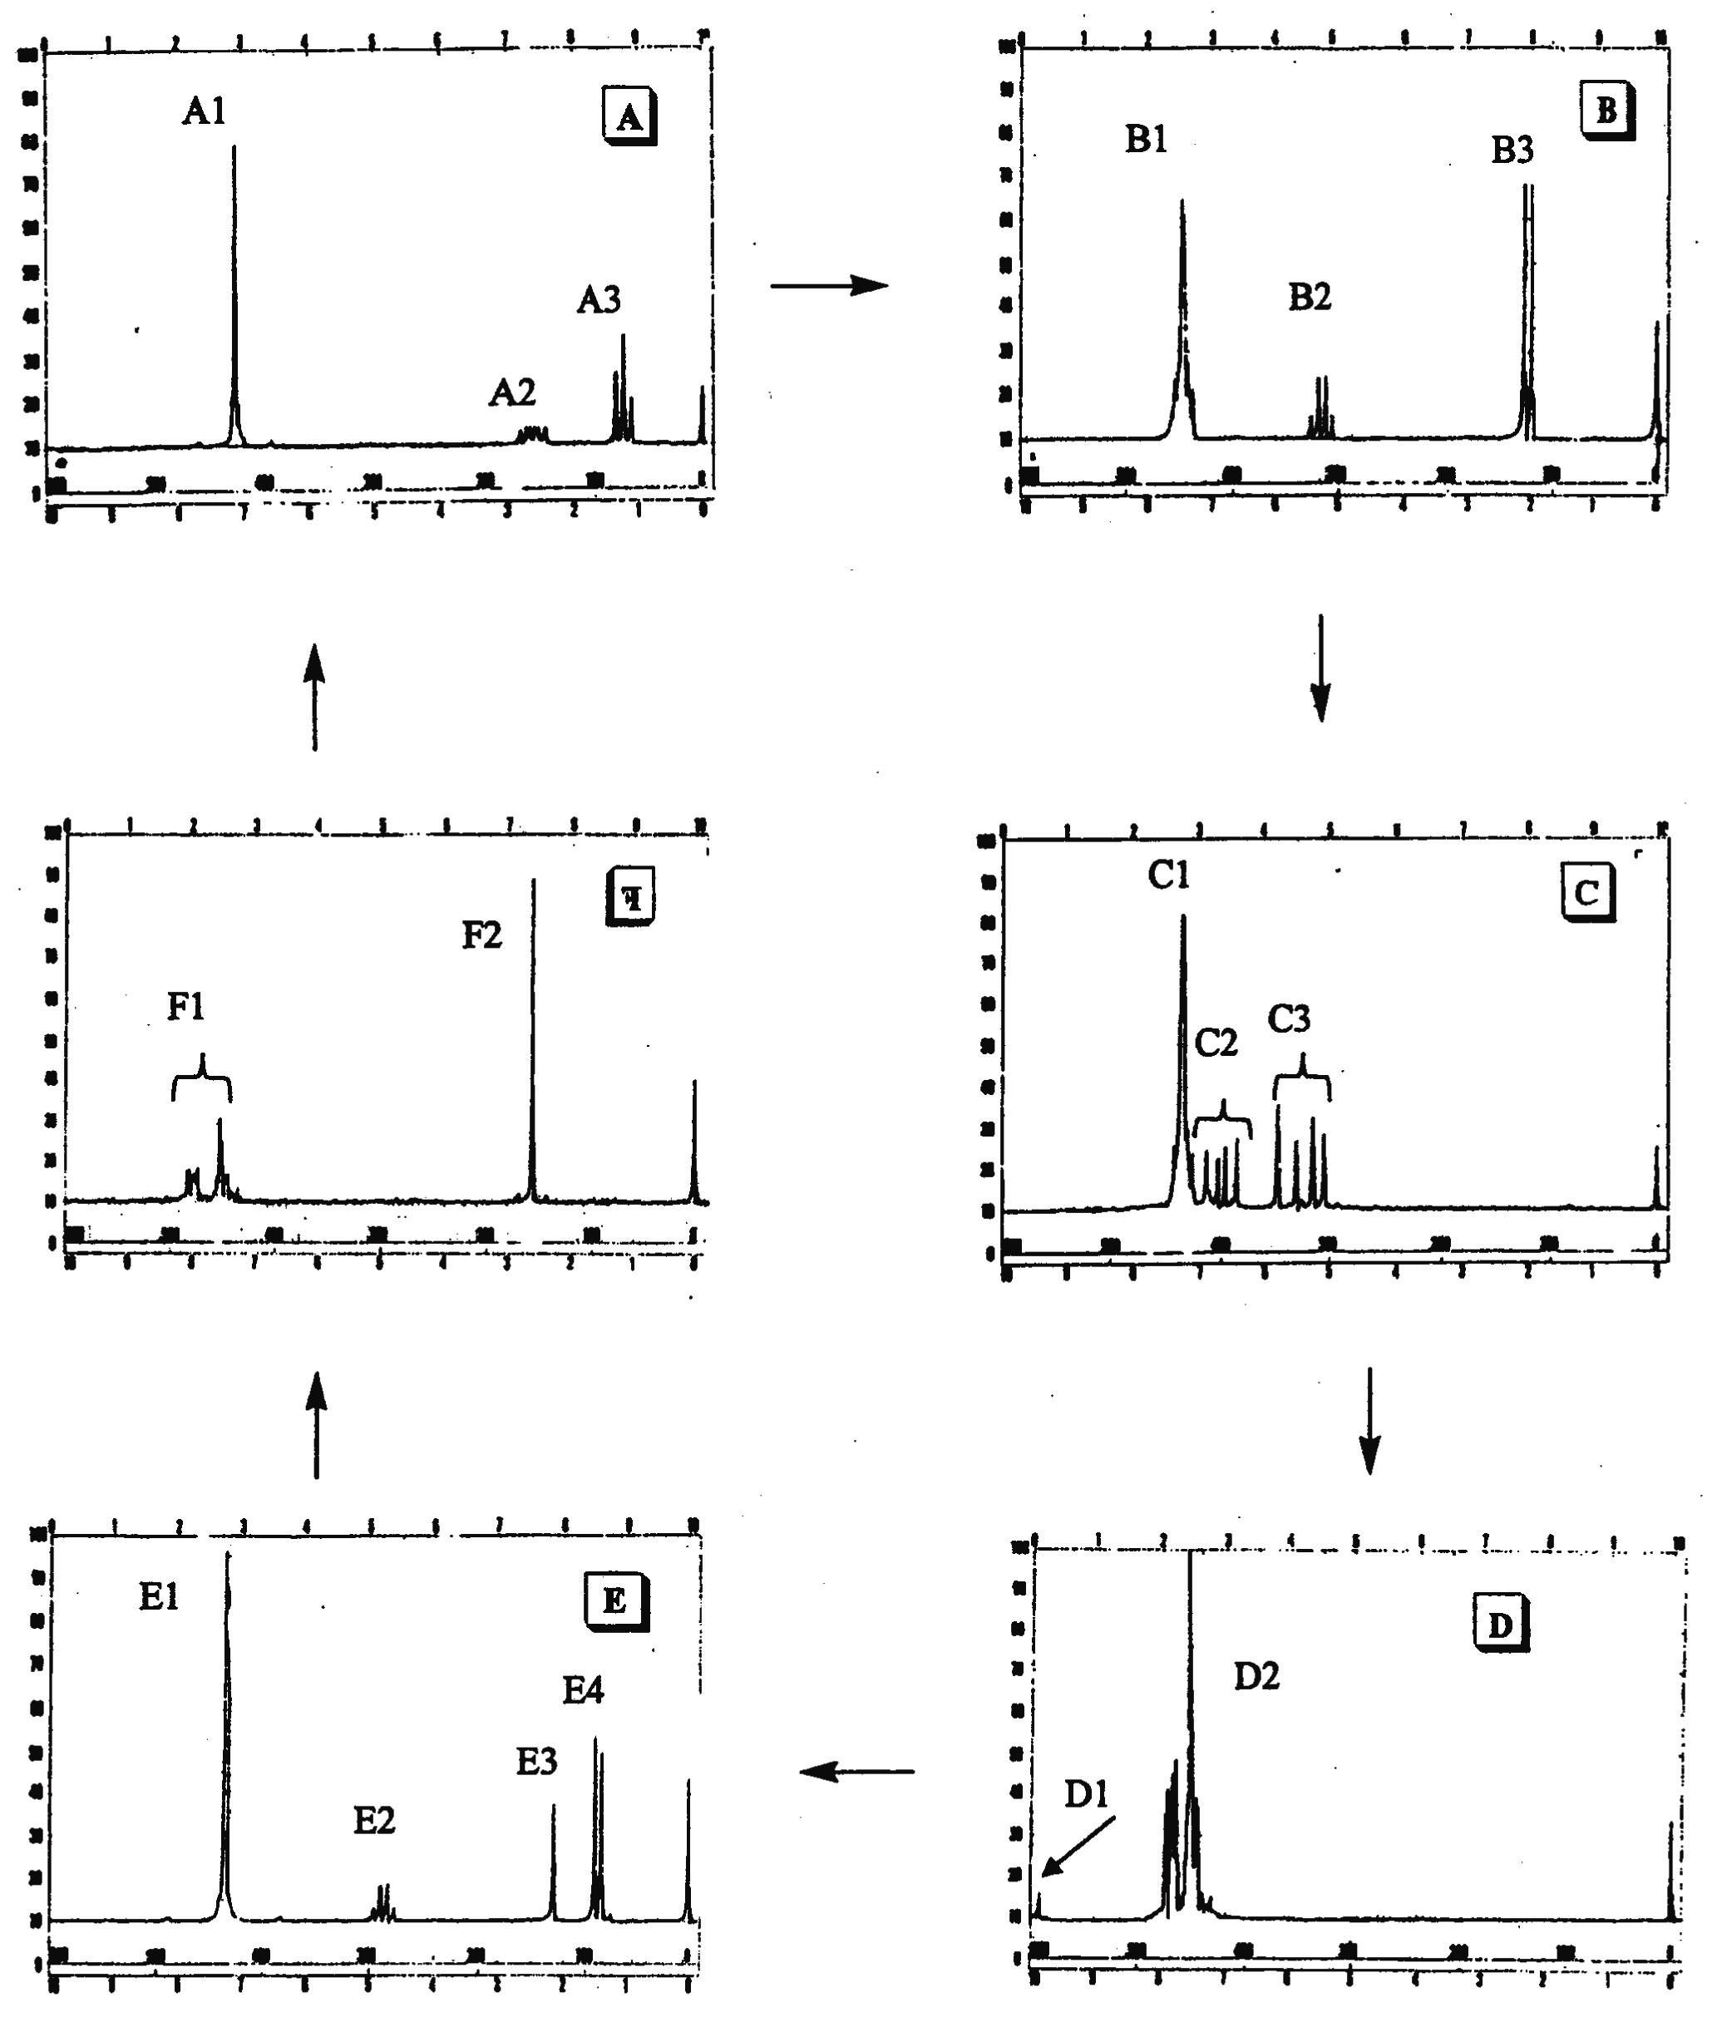
一般敘述：¹H-NMR光譜是在CDCl₃溶劑中用60 MHz Perkin Elmer的光譜儀測定。在一般條件下（曝露在空氣、光和水氣中），酸性不純物可能在CDCl₃溶液中會很快地被催化，導致有些特別的質子互換。

學生編號：

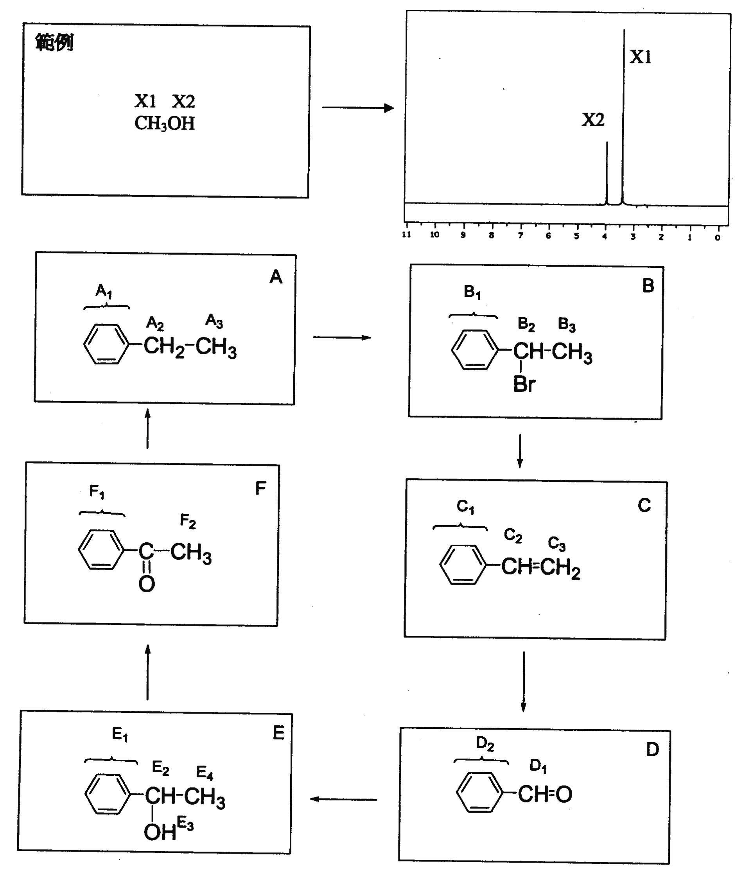

學生編號：

問題33：胜肽（Peptides）（11分）
α-胺基酸和胜肽可以用α-enolization反應機構來說明外消旋作用（Racemization）的產生，另外加熱和強鹼的存在下會加速這個過程。

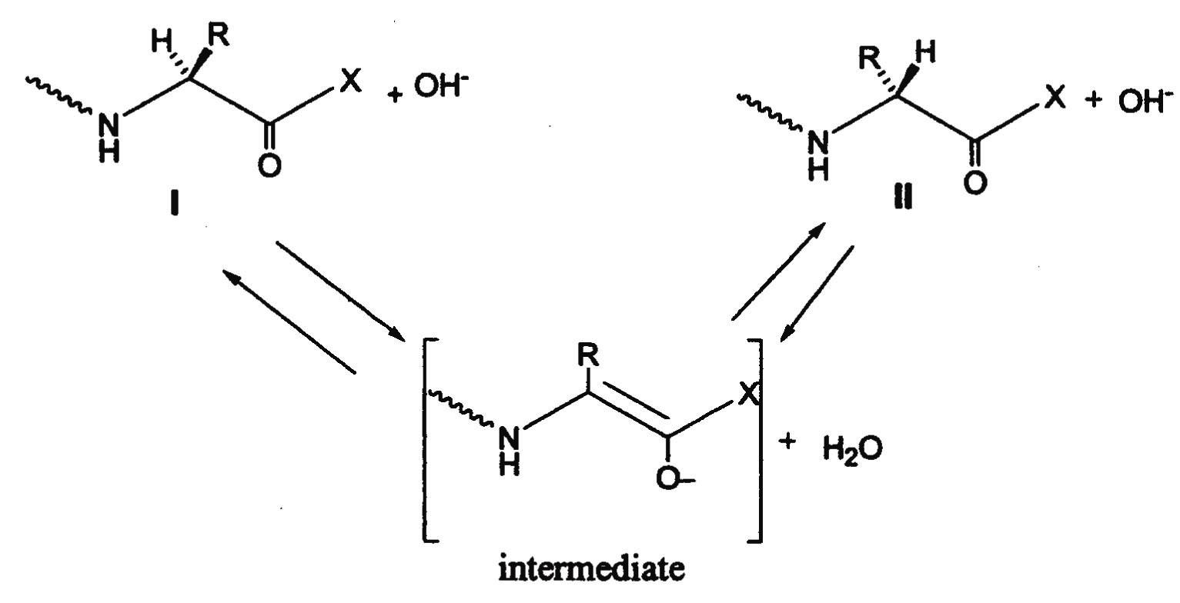

1. α-enolization反應機構中的R，分別為取代基A和B時，畫出胺基酸I和II的立體化學結構（用粗體和虛線鍵表現）

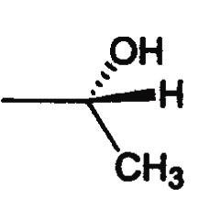
A：serine （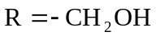）

B：(2S,3R)-threonine (R = )

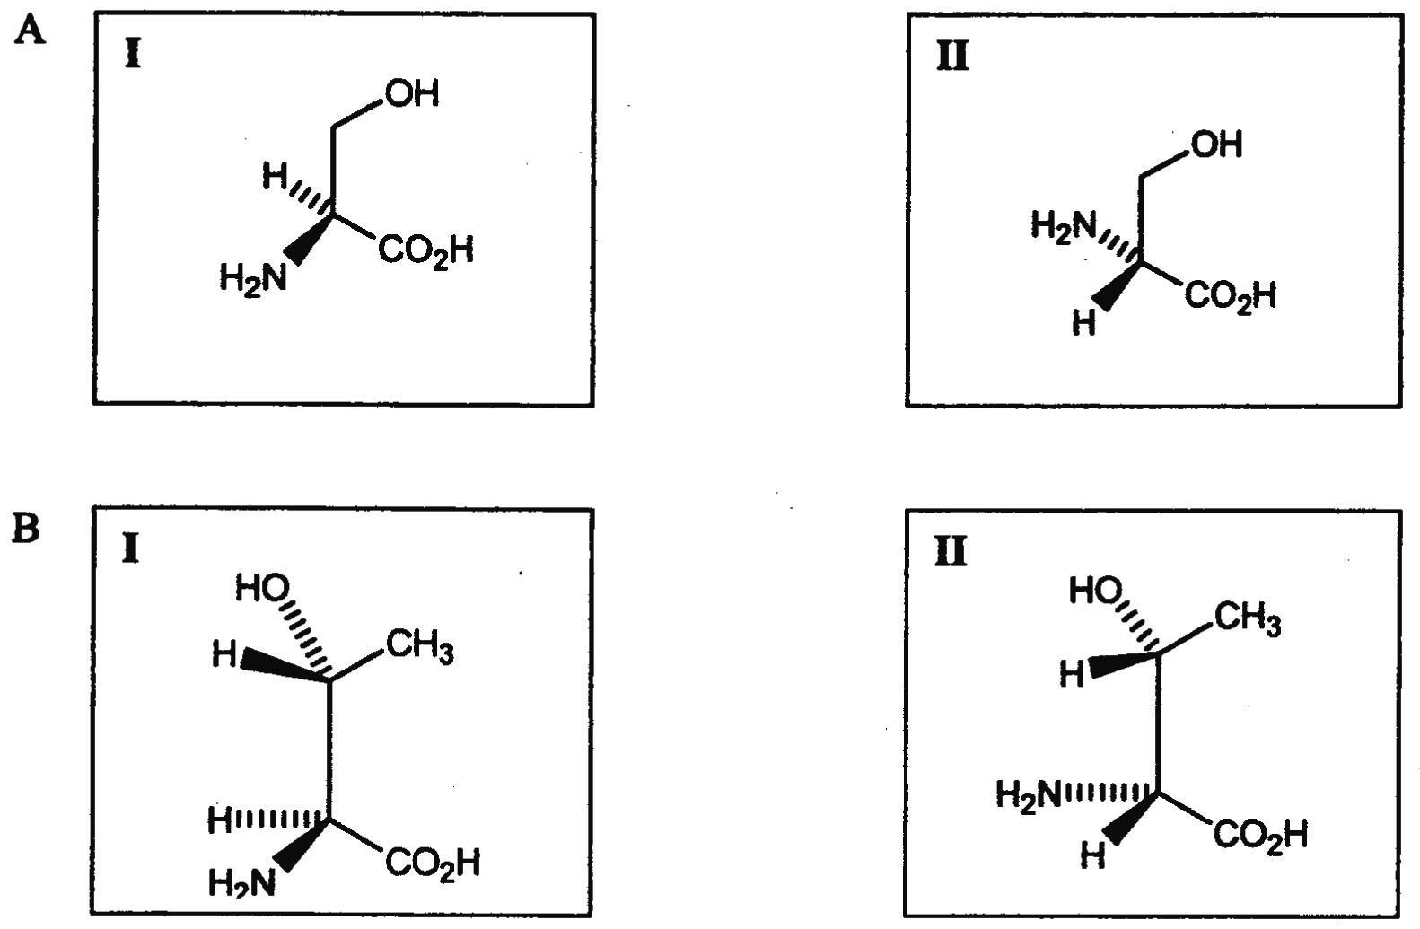

學生編號：

2. 從上面A和B的例子中的結構，標示出下面相對的正確定義關係：

對掌異構物（enantioneric） 非對映異構物（diastereomeric）
A_{Ⅰ,Ⅱ} X

對掌異構物（enantioneric） 非對映異構物（diastereomeric）
B_{Ⅰ,Ⅱ} X

在胜肽合成中，為了形成一個新的胜肽鍵，必須活化胺基酸的酸基，即它必須存在一個好的離去基（leaving group），如下列簡圖所描述：

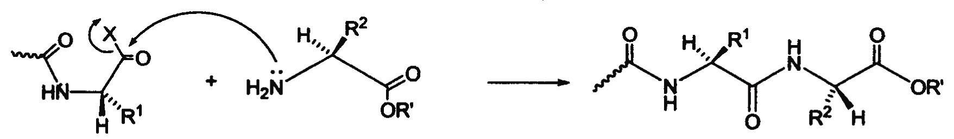

在這合成階段會發生第二個外消旋（racemization）反應機構，因為醯胺上的氧原子和活化的酸基相距五個原子，很容易進行分子內反應，形成五圓環的中間物（胺內酯azalactone），最後很快會在立體中心（stereogenic center）上的氫達到平衡：

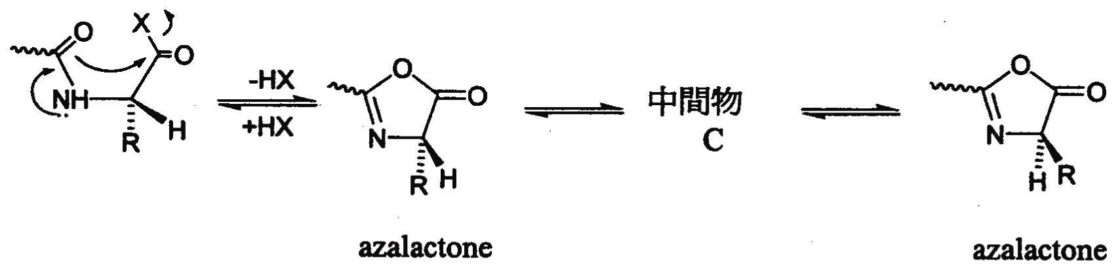

3.畫出兩個胺內酯（azalactones）互換後中間物C的結構，可以用來說明立體中心的雜混（scrambling）現象：
中間物C

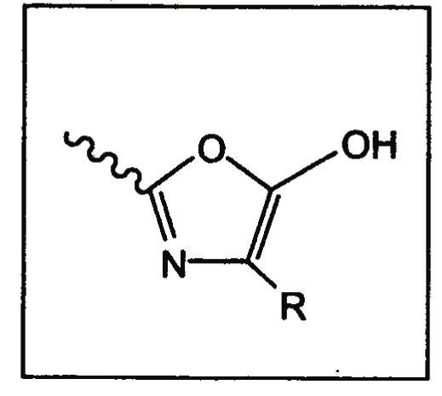

胺內酯（azalactones）是很容易反應的物質，能繼續和另一個胺基酸的胺基反應，雖然得到外消旋或異構化（epimerized）的產物，最後縮合反應（coupling）也能進行完全。
學生編號：

4. 假如用N-benzoyl glycine, C₉H₉NO₃和醋酸酐（acetic anhydride）加熱到40℃，它會轉變到一個非常容易反應的物質C₉H₇NO₂ (P₁)

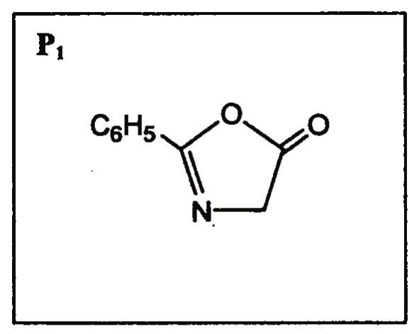
A：畫出這個物質P₁的結構

B：使用立體化學結構（用粗體和虛線鍵表現），寫出S-alanine ethyl ester (P₂)和產物的結構（胺基酸alanine的支鏈R是一個甲基）。

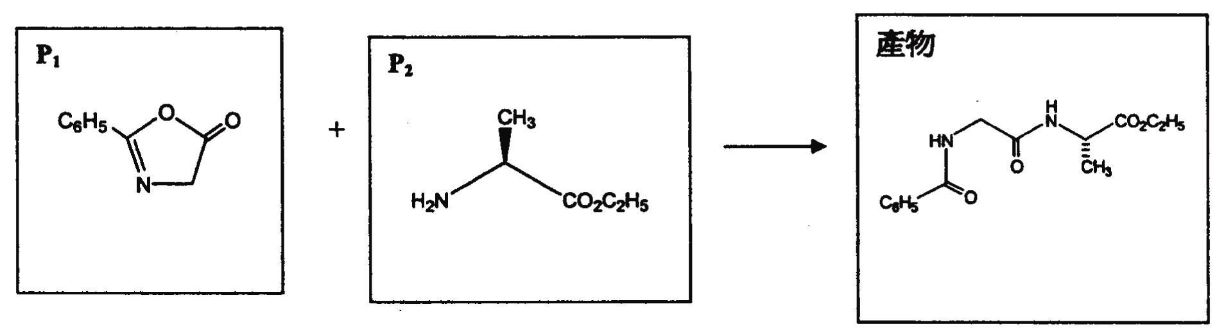

學生編號：

SECTION D：無機化學
問題34：鋁（Aluminium）（總分: 17.5分）
希臘最大工廠位於接近古城戴耳菲（Delphi）附近，此工廠從希臘中部巴那訓山（Parnassus mountain）採得的鋁礦砂（bauxite）中提煉氧化鋁（alumina, Al₂O₃）及鋁金屬。鋁礦砂（bauxite）是一種混合物，為一含氧基及氫氧基的鋁化合物（mixed aluminum oxide hydroxide）；化學式AlO_{X}(OH)_{3－2X}，其中0<x<1。

生產鋁金屬需經由下列兩步驟的製程：
i) 貝爾（Bayer）製程：步驟為將鋁礦砂萃取、純化及去水（dehydration）(一般工業用鋁礦砂組成份中可能含有：Al₂O₃ 40-60%，H₂O 12-30%，不含SiO₂，其他物質比例總合1-15%。其他物質中含Fe₂O₃ 7-30%, TiO₂ 3-4%, F、P₂O₅、V₂O₅等0.05到0.2%)。貝爾製程包含了將鋁礦砂溶解在NaOH水溶液中，分離不溶的雜質，沉澱部分氫氧化鋁，最後加熱到1200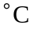。完成並平衡下列製程(i)中的化學反應。

Al₂O₃ + 2OH– + 7H₂O → 2[Al(OH)₄(H₂O)₂] –
SiO₂ + 2OH– → SiO₃^{2–} + H₂O
SiO₃^{2–} + Ca²⁺ → CaSiO₃↓
[Al(OH)₄(H₂O)₂] – → Al(OH)₃↓ + OH^{–-} + H₂O
2 Al(OH)₃ → Al₂O₃ + 3H₂O

ii) Heroult-Hall製程：步驟為將溶在熔融態冰晶石（cryolite，Na₃AlF₆）中的氧化鋁（Alumina，Al₂O₃）)電解。一般電解液的組成範圍為Na₃AlF₆(80-85%), CaF₂(5-7%), AlF₃(5-7%), Al₂O₃(2-8%且隨時補充)。電解在940℃、latm下，在鋼槽內襯碳膜為陰極（cathode），另以碳棒為陽極（anode）。平衡下列電解的主反應：

2 Al₂O₃ (1) + 3 C(anode) → 4 Al(1) + 3 CO₂(g)

由於冰晶石（cryolite，Na₃AlF₆）是一種少見的礦石，因而我們可另行以下列反應製備。完成並平衡下列反應：

6 HF + Al(OH)₃ + 3 NaOH → Na₃AlF₆ + 6H₂O

學生編號：

在電解過程中有許多的副反應會破壞陽極石墨電極，而使產率降低。
iii) 由下列與溫度無關的熱力學數據，計算反應在940℃下的ΔH、ΔS及ΔG：
C（石墨，graphite） + CO₂(g) → 2CO(g).

 | Al(s) | Al₂O₃(s) | C(graphite) | CO(g) | CO₂(g) | O₂(g)
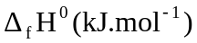 | 0 | –1676 | 0 | –111 | –394
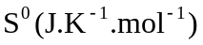 | 28 | 51 | 6 | 198 | 214 | 205
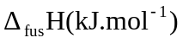 | 11 | 109

ΔS = 2 × 198 – 214 – 6 = 176 J. K^{–1}
ΔH = 2 × (–111) – (–394) – 0 = 172 kJ
ΔG = ΔH – T ΔS, T = (940 + 273) = 1213 K, ΔG = – 41.5 kJ

iv) 在相同溫度下，已知下列反應的 ΔS = – 126 J K^{–1} mol^{–1}，
2Al(l) + 3CO₂(g) → Al₂O₃(l) + 3CO(g)
配合本大題第(iii)小題所附熱力學數據表，計算此反應的 ΔH和 ΔG。（須寫出計算式）

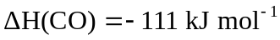
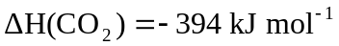
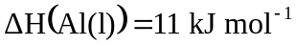
⇨

學生編號：

v) 純鋁是一銀白色金屬，具有面心立方（face-centered cubic，縮寫為fcc）晶體結構。鋁金屬（Aluminium）溶於熱濃鹽酸可得[Al(H₂O)₆]³⁺陽離子。鋁金屬（Aluminium）在室溫下於強鹼溶液中可得四氫氧基鋁陰離子水溶液（hydrated tetrahydroxyaluminate anion, [Al(OH)₄] –(aq)）。在以上酸及鹼的反應中均會釋放出氫氧。三氟化鋁（AlF₃）是由氧化鋁（Al₂O₃）與氫氟酸（HF）氣體在700℃下反應所得。其他三鹵化鋁（AlX₃）則直接由鋁金屬與鹵素分子（X₂）反應可得。寫出上述四個反應的平衡反應式

2Al + 6H⁺ + 12H₂O → 2[Al(H₂O)₆]³⁺ + 3H₂
2Al + 2OH – + 6H₂O → 2[Al(OH)₄] – + 3H₂
Al₂O₃ + 6HF → 2AlF₃ + 3H₂O
2Al + 3 X₂ → 2AlX₃

vi) 三氯化鋁（AlCl₃）為層狀晶格的結晶固體。其中Al（III）在晶體中是6配位結構。在其熔點（192.4℃）時結構會變成4配位二聚體Al₂Cl₆。此共價鍵二聚體分子在氣態及高溫下會分解成平面三角形結構的AlCl₃分子。
在二聚體分子Al₂Cl₆中，有兩種不同的Al－Cl鍵長(分別為206和221 pm)。畫出此二聚體的結構，並於結構中分別標出206和221 pm的Al－Cl鍵位置。

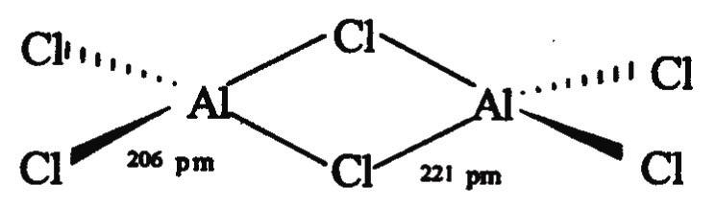

vii) 在Al₂Cl₆和AlCl₃中，Al原子的混成軌域分別為何？
AlCl₃ : sp², Al₂Cl₆ : sp³

學生編號：

問題35：動力學（Kinetics）（10分）

在酸催化反應CH₃COCH₃ + I₂ → CH₃COCH₂I + HI中，其反應速率相對於氫離子濃度為一級反應。在氫離子濃度固定下，測量在不同起始物濃度時，使I₂濃度下降0.010 mol L^{–1}所需的時間可得下表。
i) 由下表提供資料中，將下表中虛點格填滿
[CH₃COCH₃] | [I₂] | Time
(mol L^{–1}) | (mol L^{–1}) | (min)
0.25 | 0.050 | 7.2
0.50 | 0.050 | 3.6
1.00 | 0.050 | 1.8
0.50 | 0.100 | 3.6
0.25 | 0.100 | …7.2
1.50 | …X | …1.2
…5.0 | …X | 0.36

ii) 根據上表寫出反應速率定律式（rate law），並算出速率常數（rate constant）

iii) 計算在過量的I₂下，反應掉75% CH₃COCH₃所需要的時間

iv) 在其他反應物的起始濃度固定下，分別畫出速率隨[CH₃COCH₃]及[I₂]改變的二個關係圖
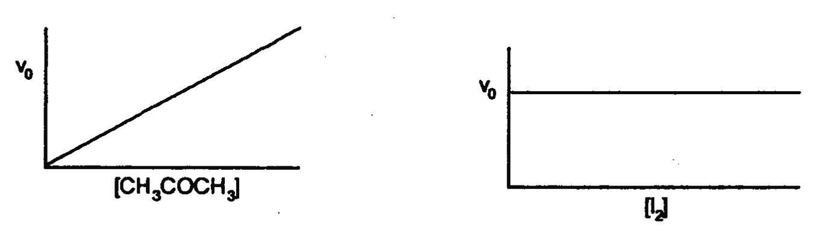

學生編號：

v) 如果從298K提高10℃，反應速率加倍，計算此反應的活化能
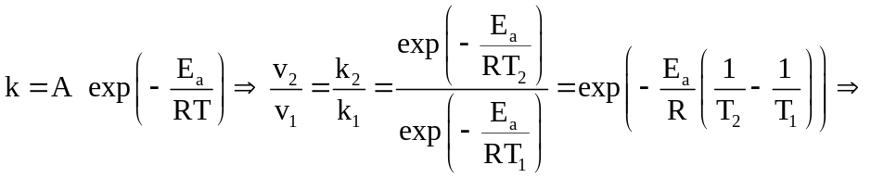
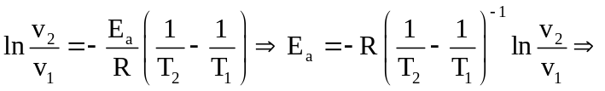
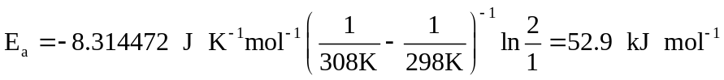
學生編號：

基本常數
物理量 | 符號 | 數值 | 單位
光速（Speed of light） | c | 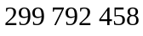 | 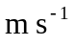
真空穿透度（Permeability of vacuum） | 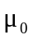 | 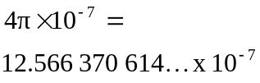 | 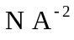
真空介電常數（Permittivity of vacuum） | 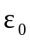 | 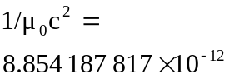 | 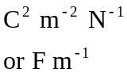
普朗克常數 | h | 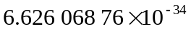 | 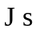
電荷（Electron charge） | e | 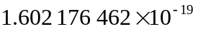 | 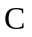
電子質量（Electron mass） | m_{e} | 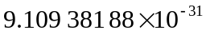 | 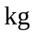
質子質量（Proton mass） | m_{p} | 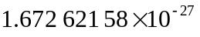
亞佛加厥常數 | N_{A} | 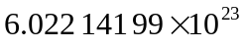 | 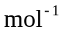
法拉第常數 | F | 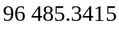 | 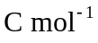
波茲曼常數 | k | 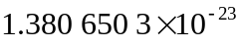 | 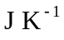
理想氣體常數 | R | 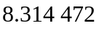 | 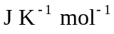
原子質量單位 | u | 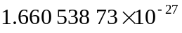

Source：Physics Today 55 BG6 (2002)

常用單位轉換

The unit 1 M is commonly used as an abbreviation for 1 mol dm^{–3}.

1 L = 1 dm³ = 1000 cm³

1 Å = 10^{–-10} m

1 cal = 4.184 J

有用的公式

